Источники: <https://docs.google.com/document/d/1fK5iZ2S41n3vqcCL3sL5a6zDv42AT8daVuMWSl2URSU/edit#heading=h.33ghn34ey5ii>

<http://burmakova.belstu.by/#/docs/lab-01.pdf>

# 🐸1. Задача классификации. Пример задач классификации

**Классификация -** задача разделения множества наблюдений (объектов) на группы, называемые классами, на основе анализа их формального описания, относящаяся к классу обучения с учителем.

Конечные значения дискретны (принимают несколько заранее определенных значений, классов). Альтернативная постановка: предсказать вероятности определенных классов.

Есть обучающая выборка, в которой представлены объекты в виде их признакового описания (вектор признаков) и метки класса. Надо найти алгоритм, который для каждого нового объекта (его признакового описания) определяет метку класса этого объекта.

Это эквивалентно построению разделяющей поверхности в многомерном признаковом пространстве.

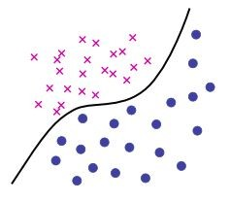

Классификация — это метод обучения с учителем. Требуется размеченная выборка. Метка принимает набор дискретных значений (эквивалентно номерам классов + словарю)

Вид признакового пространства и расположение классов внутри него определяют какой классификатор справится с задачей (но визуализировать это практически невозможно для большого числа измерений)

Частный популярный класс классификаторов — линейные классификаторы с разделяющей гиперплоскостью в качестве границы.

Пусть X — множество описаний объектов, Y — конечное множество номеров (имен, меток) классов. Существует неизвестная целевая зависимость — отображение y∗ : X → Y, значения которой известны только на объектах конечной обучающей выборки Xm = (x1, y1), …, (xm, ym). Требуется построить алгоритм a: X →Y, способный классифицировать произвольный объект x ∈ X.

**Примеры:**

* Предсказание летальности мутации
* Предсказание пола для неизвестного пользователя
* Предсказание категории письма: спам/не спам, важное/не важное
* Вероятность ухода сотрудника/клиента
* Вероятность невозврата кредита
* Определение языка для неизвестного текста
* Определение темы новостного сообщения
* Определение объекта на фотографии: человек, дом, автомобиль.

# 🐸2. Задача регрессии. Примеры задач регрессии

**Регрессия -** задача обучения с учителем, основанная на обучающей выборке, в которой представлены объекты в виде их признакового описания (вектор признаков) и значения целевой переменной (непрерывной в отличие от классификации).

Надо найти алгоритм, который для каждого нового объекта (его признакового описания) спрогнозирует **значение целевой переменной.**

Геометрически определяет прямую (в случае линейной регрессии), наиболее близко проходящую ко всем точкам.

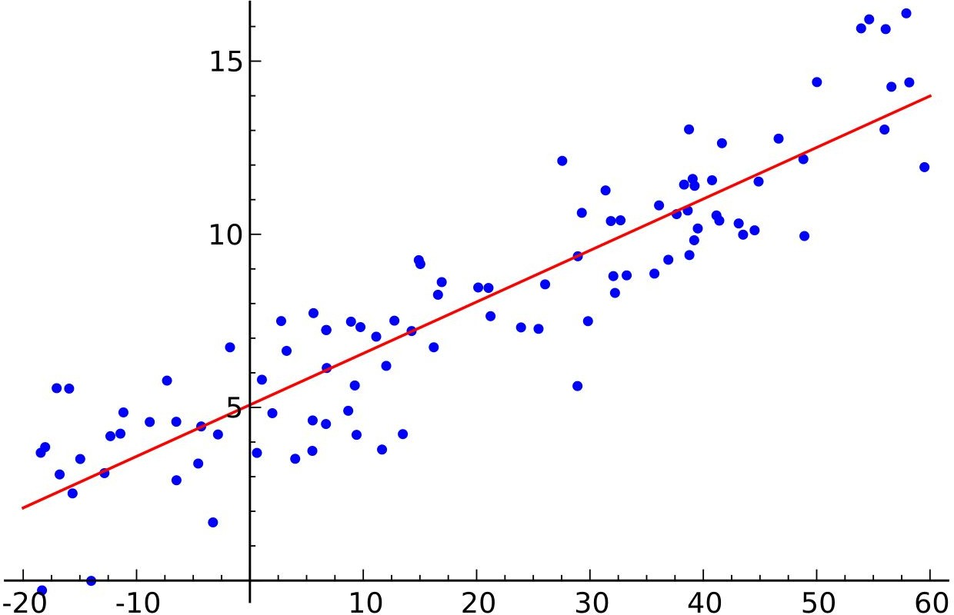

Регрессия — это метод обучения с учителем. Требуется размеченная выборка. Целевое значение может быть любым действительным числом.

Аналогично классификации есть линейные и нелинейные модели. Нелинейную регрессию часто можно получить с помощью генерации новых признаков из старых.

Может быть чувствительна к выбросам (но есть методы борьбы).

**Примеры:**

* Предсказание цены дома по его характеристикам
* Предсказание спроса на товар на ближайший месяц
* Предсказание уровня воды в водохранилище
* Предсказание температуры воздуха

Самый простой способ отличить классификацию от регрессии – спросить, заложена ли в полученном ответе определенная непрерывность (преемственность). Если полученные результаты непрерывно связаны друг с другом, то решаемая задача является задачей регрессии.

# 🐸3. Обучение с учителем. Примеры алгоритмов обучения с учителем

**Обучение с учителем** — это направление машинного обучения, объединяющее алгоритмы и методы построения моделей на основе множества примеров, содержащих пары «известный вход — известный выход» (алгоритм должен работать с примерами, которые содержат вектор независимых переменных (атрибутов, признаков), и значениями, которое должна выдавать модель после обучения (такое значение называется целевым)).

Используется в задачах классификации и регрессии.

К числу алгоритмов обучения с учителем для решения задач классификации относятся:

* деревья решений;
* машины опорных векторов;
* байесовский классификатор;
* линейный дискриминантный анализ;
* метод k-ближайших соседей;

Алгоритмами обучения с учителем для решения задачи регрессии являются:

* линейная регрессия;
* логистическая регрессия;
* нейронные сети.

# 🐸4. Обучение без учителя. Примеры алгоритмов обучения без учителя

**Обучение без учителя** - обучение модели, при котором ответ неизвестен или отсутствует учитель, указывающий на этот ответ. Только входные данные, из которых нужно извлечь какие-либо знания.

### Два вида обучения без учителя:

* **Неконтролируемые преобразования** - создание более понятных для обработки представлений данных

*(Пример - Преобразование из высокоразмерных данных в низкоразмерные - например в 2D график; Поиск компонент, из которых состоят данные)*

* **Алгоритмы кластеризации** - разбиение данных на группы схожих между собой элементов

Основной проблемой обучение без учителя является оценка полезности информации. Т.к. мы явно не знаем правильного ответа, то тяжело судить о качестве работы модели. Единственное решение - ручная проверка.

Очень часто используются для **предварительной обработки данных** для последующего обучения с учителем, что позволит повысить правильность, снизить время обучение и потребление памяти.

### Предварительная обработка данных

**SVM и нейронная сеть** очень чувствительны к **масштабированию** данных, для них можно использовать некоторые виды предварительной обработки данных:

* StandartScaler (среднее 0, дисперсия 1),
* RobustScaler (медиана 0, квартили 1) (лучше чем StandartScaler, так как не реагирует на отстраненные точки ( выбросы ) ),
* MinMaxScaler (проецирует данные на диапазон от 0 до 1),
* Normalizer (масштабирует точки данных, чтобы вектор признаков имел евклидову длину 1, т.е. окружность от 0 с радиусом 1, в тех случаях когда нам важно только направление).

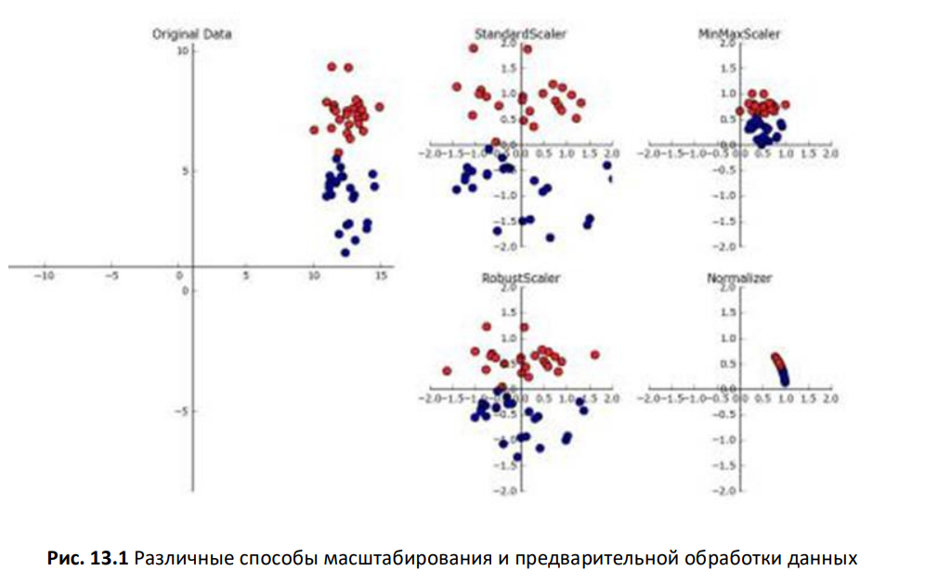

Очень важно перед обучением на обработанных данных удостоверится, что тестовый и обучающий набор данных были обработаны одинаково.

При этом MixMaxScaler не гарантирует что все новые данные будут в этом диапазоне, так как все коэффициенты формируются на этапе обучения. Если менять их после обучения, то взаимное расположение точек изменится и данные будут отмасштабированы неправильно.

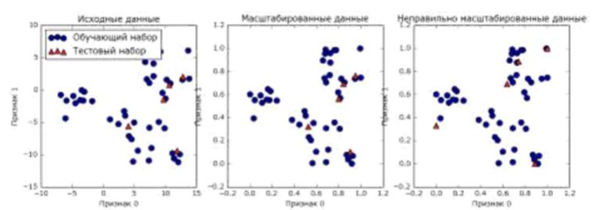

**Примеры алгоритмов кластеризации:**

1. K-means – см. вопрос 30
2. Иерархическая кластеризация – см. вопрос 32
3. Кластеризация на основе распределений (EM-алгоритм) – см. вопрос 31
4. Кластеризация на основе плотности (DBSCAN) – группирует вместе плотные участки, часть точек не относится никуда и считается шумом
5. Графовая кластеризация

Кластеризация бывает:

* жесткая – каждый объект относится только к одному кластеру
* мягкая или нечеткая – каждый объект может относиться к нескольким кластерам
* некоторые алгоритмы позволяют не относить объект ни к какому кластеру

**Примеры алгоритмов уменьшения размерности (неконтроллируемых преобразований):**

1. метод главных компонент (PCA) – см. вопрос 34
2. метод независимых компонент (ICA)
3. многомерное шкалирование
4. автоэнкодеры
5. t-distributed stochastic neighbor embedding (t-SNE)

# 🐸5. Оценка качества прогноза классификации

Идея: насколько хорошо мы угадываем классы. Важно, что цена ошибки может быть разной для разных случаев.

При классификации на два класса (по сути да/нет) у нас есть 4

различных исхода:

●True Positive (TP) -- истинное значение было “да” и мы предсказали “да”

●True Negative (TN) -- истинное значение было “нет” и мы

предсказали “нет”

●False Positive (FP) -- истинное значение было “нет”, а мы предсказали “да”. Ложное срабатывание, ошибка I рода.

●False Negatie (FN) -- истинное значение было “да”, а мы

предсказали “нет”. Пропуск цели, ошибка II рода.

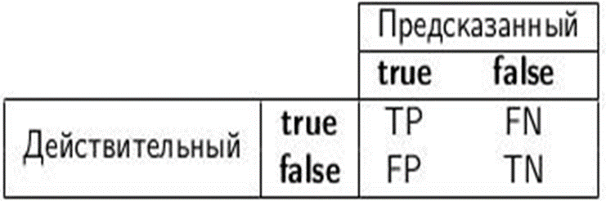

•Accuracy (аккуратность) — процент верных предсказаний

•Precision (точность) — сколько верных среди предсказанных как

“Класс 1/да”

•Recall (полнота) — сколько из настоящих “Класс 1/да” мы определили верно (то же самое, что True Positive Rate, Sensitivity)

•F-мера (гармоническое среднее P и R)

•Log-loss (учитывает значения вероятности)

…

A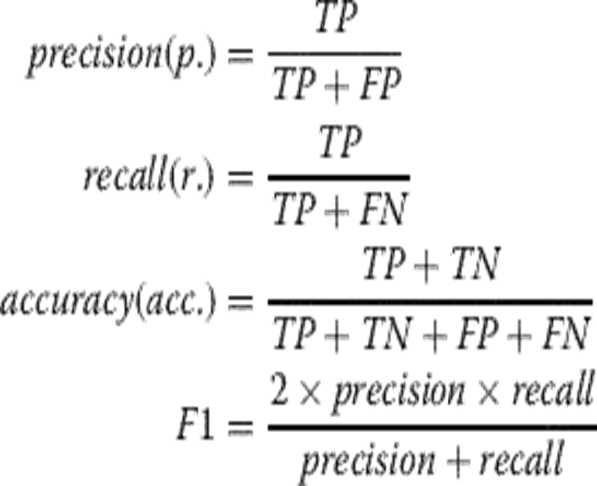

В реальности у классификатора часто есть порог, который можно регулировать (тем самым играя на разнице в цене ошибок I и II рода)

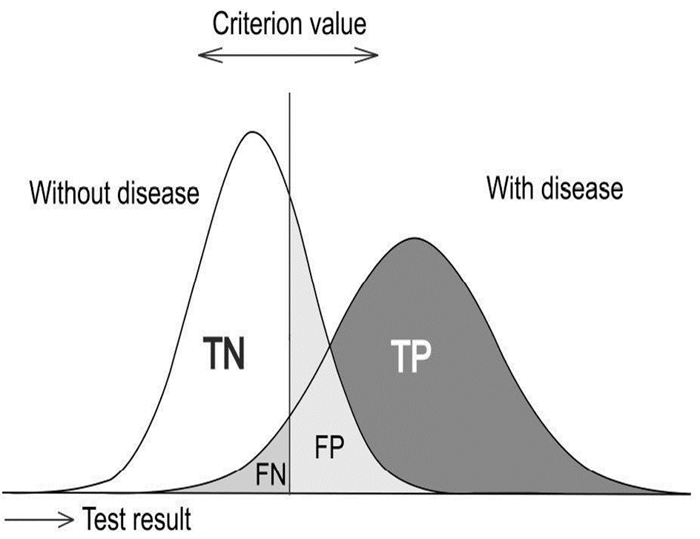

**ROC-кривая**

Поскольку у классификатора есть порог, мы можем получить общую картину для всех значений порога.

Зависимость количества верно классифицированных положительных примеров (чувствительность, sensitivity, true positive rate, TPR, hit rate, recall) от количества неверно классифицированных отрицательных примеров (1- специфичность, fall-out, false positive rate, FPR).



Зависимость количества верно классифицированных положительных примеров от количества неверно классифицированных отрицательных примеров.

Разные кривые можно сравнивать по площади, которую они ограничивают (ROC AUC).

0.5 -- случайный классификатор

1.0 -- идеальный классификатор

В промежутке между ними реальные

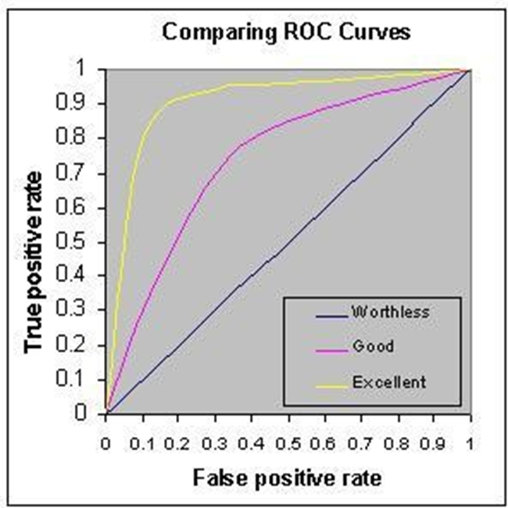

**Матрица неточностей (Сonfusion matrix)**

Когда классов больше двух.

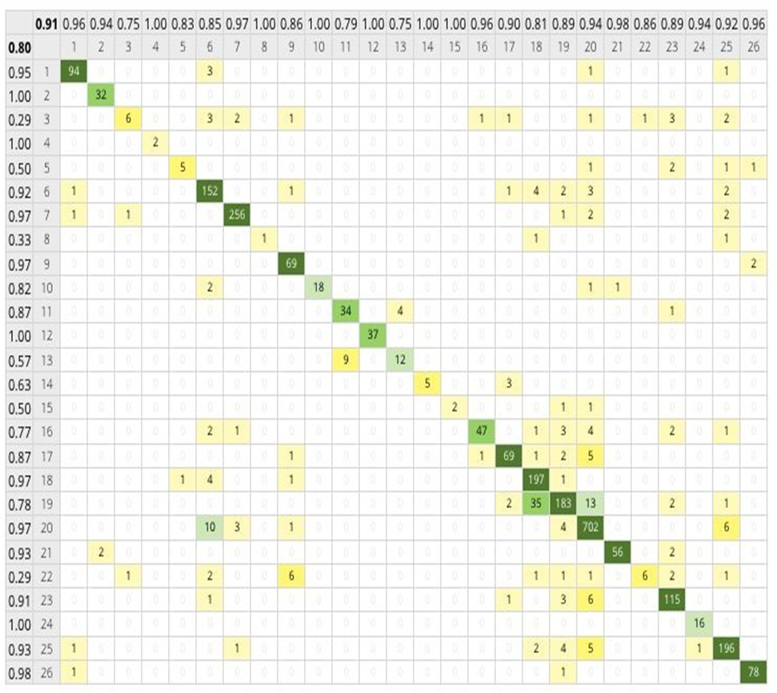

# 🐸6. Оценка качества прогноза регрессии

Общая идея: насколько хорошо вписывается в данные линия регрессии. Например, как далеко вокруг неё разбросаны все наблюдения:

•MAE/MAD (Mean Absolute Error, Mean Absolute Deviation) — средний модуль ошибки

•MSE/MSD (Mean Squared Error/Deviation) — среднеквадратическая ошибка

•RMSE/RMSD (Root Mean Squared Error) — лучше, чем MSE, потому что выражается в тех же единицах, что и измеряемая величина

•MAPE/MAPD (Mean Absolute Percentage Error) — ошибка в процентах от самой величины

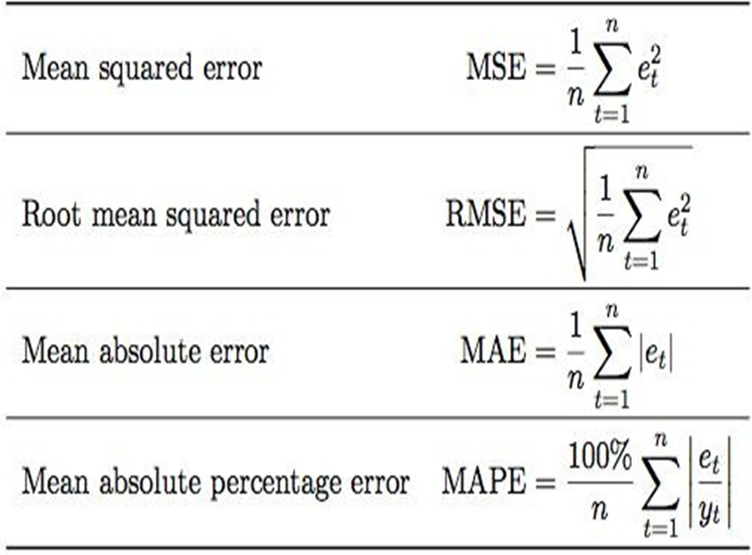

# 🐸7. Алгоритм К ближайших соседей

**Для классификации:**

Построение модели заключается в запоминании обучающего набора. Для того, чтобы сделать прогноз для новой точки данных, алгоритм находит точку в обучающем наборе, которая находится ближе всего к новой точке. Затем он присваивает метку, принадлежащую этой точке обучающего набора, новой точке данных.

“К” в методе k ближайших соседей означает, что вместо того, чтобы использовать лишь ближайшего соседа новой точки данных, в ходе обучения можно рассматривать любое фиксированное число (k) соседей.

Когда мы рассматриваем более одного соседа, для присвоения метки используется голосование (voting). Это означает, что для каждой точки тестового набора мы подсчитываем количество соседей, относящихся к одному классу, количество соседей, относящихся к другому классу и т.д. Затем мы присваиваем точке тестового набора наиболее часто встречающийся класс: другими словами, мы выбираем класс, набравший большинство среди k ближайших соседей.

Для оценки качества модели используется тестовый набор, который не используется при обучении. Можно сделать прогноз для каждого примера в наборе и сравнить с фактической меткой. Качество модели можно оценить, рассчитав правильность **(accuracy)** – процент примеров, для которых модель правильно спрогнозировала метку.

**Для регрессии:**

Принцип обучения тот же, но на этапе вывода прогноза самим прогнозом становится среднее значение соответствующих соседей.

Для оценки качества регрессионной модели используется коэффициент детерминации R2, принимающий значения от 0 до 1.

**Чем больше соседей используется при построении модели, тем модель проще, соответственно, чем меньше соседей, тем модель сложнее.**

**Преимущества алгоритма:**

1. очень легко интерпретировать модель
2. как правило дает приемлемое качество без большого количества настроек

**Недостатки:**

1. плохо работает на больших наборах данных
2. очень плох в случае работы с разреженными данными (подавляющее число признаков в большей части наблюдений имеют нулевые значения)

# 🐸8. Одномерные линейные модели. Метод наименьших квадратов

Линейные модели дают прогноз, используя **линейную функцию входных признаков.**

Для регрессии общая прогнозная формула линейной модели выглядит следующим образом:

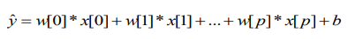

*x[0]* и *x[p]* обозначают признаки для отдельной точки данных, *w* и *b* - параметры модели, оцениваемые в ходе обучения, *y^* - прогноз, выдаваемый моделью.

Линейная регрессия или обычный **метод наименьших квадратов** – самый простой и наиболее традиционный метод регрессии.

Линейная регрессия находит параметры *w* и *b*, которые минимизируют среднеквадратическую ошибку между спрогнозированными и фактическими ответами у в обучающем наборе. *Среднеквадратичная ошибка* равна сумме квадратов разностей между спрогнозированными и фактическими значениями.

Линейная регрессия проста, что является преимуществом, но в то же время у нее нет инструментов, позволяющих контролировать сложность модели.

# 🐸9. Многомерные линейные модели. Градиентный спуск

Многомерные линейные модели в лекции - только регрессия и приведено ниже в вопросе 10

<https://ru.wikipedia.org/wiki/%D0%93%D1%80%D0%B0%D0%B4%D0%B8%D0%B5%D0%BD%D1%82%D0%BD%D1%8B%D0%B9_%D1%81%D0%BF%D1%83%D1%81%D0%BA>

Градиентный спуск — [метод](https://ru.wikipedia.org/wiki/%D0%93%D1%80%D0%B0%D0%B4%D0%B8%D0%B5%D0%BD%D1%82%D0%BD%D1%8B%D0%B5_%D0%BC%D0%B5%D1%82%D0%BE%D0%B4%D1%8B) нахождения локального минимума или максимума [функции](https://ru.wikipedia.org/wiki/%D0%A6%D0%B5%D0%BB%D0%B5%D0%B2%D0%B0%D1%8F_%D1%84%D1%83%D0%BD%D0%BA%D1%86%D0%B8%D1%8F) с помощью движения вдоль [градиента](https://ru.wikipedia.org/wiki/%D0%93%D1%80%D0%B0%D0%B4%D0%B8%D0%B5%D0%BD%D1%82). Для минимизации функции в направлении градиента используются [методы одномерной оптимизации](https://ru.wikipedia.org/w/index.php?title=%D0%9C%D0%B5%D1%82%D0%BE%D0%B4%D1%8B_%D0%BE%D0%B4%D0%BD%D0%BE%D0%BC%D0%B5%D1%80%D0%BD%D0%BE%D0%B9_%D0%BE%D0%BF%D1%82%D0%B8%D0%BC%D0%B8%D0%B7%D0%B0%D1%86%D0%B8%D0%B8&action=edit&redlink=1), например, [метод золотого сечения](https://ru.wikipedia.org/wiki/%D0%9C%D0%B5%D1%82%D0%BE%D0%B4_%D0%B7%D0%BE%D0%BB%D0%BE%D1%82%D0%BE%D0%B3%D0%BE_%D1%81%D0%B5%D1%87%D0%B5%D0%BD%D0%B8%D1%8F). Также можно искать не наилучшую точку в направлении градиента, а какую-либо лучше текущей.

Наиболее простой в реализации из всех методов локальной оптимизации. Имет довольно слабые условия сходимости, но при этом скорость сходимости достаточно мала (линейна). Шаг градиентного метода часто используется как часть других методов оптимизации, например, метод [Флетчера — Ривса](https://ru.wikipedia.org/wiki/%D0%9C%D0%B5%D1%82%D0%BE%D0%B4_%D1%81%D0%BE%D0%BF%D1%80%D1%8F%D0%B6%D1%91%D0%BD%D0%BD%D1%8B%D1%85_%D0%B3%D1%80%D0%B0%D0%B4%D0%B8%D0%B5%D0%BD%D1%82%D0%BE%D0%B2).

Необходимо минимизировать функцию вида . Минимизировать значит найти при каком значении  функция  принимает минимальное значение. Определим последовательность действий:

1) Необходима производная по : 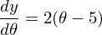

2) Установим начальное значение  = 0

3) Установим размер шага — попробуем несколько значений — 0.1, 0.9, 1.2, чтобы посмотреть как этот выбор повлияет на сходимость.

4) 25 раз подряд выполним указанную выше формулу: 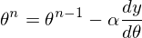 Так как неизвестный параметр только один, то и формула только одна.



Синий маркер - предыдущее положение, красный - текущее.

При выборе слишком большого шага можем двигаться наоборот вверх

Существует и другая версия алгоритма — стохастический градиентный спуск. Стохастический = случайный.

Пакетный градиентный спуск вычисляет один шаг, используя сразу весь набор данных, тогда как стохастический за шаг использует только 1 элемент. Можно два этих варианта скрестить, получив мини-пакетный (mini-batch) спуск, который за раз обрабатывает, к примеру, 100 элементов, а не все или один.

Два этих варианта ведут себя похоже, но не одинаково. Пакетный спуск удействительно следует в направлении наискорейшего спуска, тогда как стохастический, используя только один элемент из обучающей выборки, не может верно вычислить градиент для всей выборки.

Однако, в силу стохастической природы, иногда метод промахивается, осциллируя возле минимума без возможности остановиться.

Этот факт делает неприменимой чистую реализацию. Чтобы как-то призвать к порядку и снизить «случайность» можно снизить скорость обучения. На практике применяют mini-batch вариацию — от стохастической она отличается тем, что вместо одного случайно выбранного элемента выбирают больше одного.

Итого:

— Пакетный спуск хорош для строго выпуклых функций, потому что уверенно стремится к минимуму глобальному или локальному.

— Стохастический в свою очередь лучше работает на функциях с большим количеством локальных минимумов — каждый шаг есть шанс, что очередное значение «выбьет» из локальной ямы и конечное решение будет более оптимальным, нежели для пакетного спуска.

— Стохастический вычисляется быстрее — на каждом шаге нужны не все элементы из выборки. Вся выборка целиком может не влезть в память. Но требуется больше шагов.

— Для стохастического легко добавить новые элементы во время ра заботы («онлайн» обучение).

— В случае mini-batch, можно также векторизовать код, что значительно ускорит его выполнение.

# 🐳10. Алгоритм линейной регрессии

Линейная регрессия - метод восстановления зависимости между двумя и более переменными.

Одномерная линейная регрессия

(x, y) - пары точек

Задача: Построить предсказания по x для неизвестных y в предположении, что y(x) - линейная функция

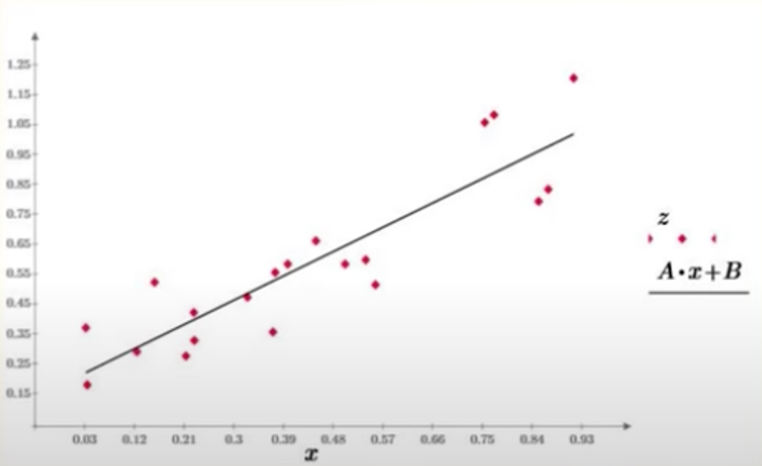

y = Ax + B

Наша цель - предсказать объем годовых продаж для всех новых магазинов, зная их размеры.

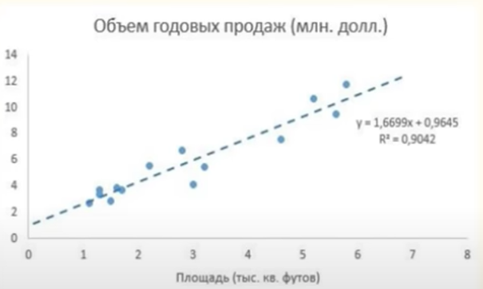

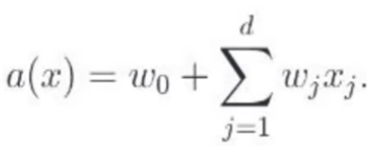

wj - веса признаков - A

wo - смещение (bias) - B

Двумерная регрессия

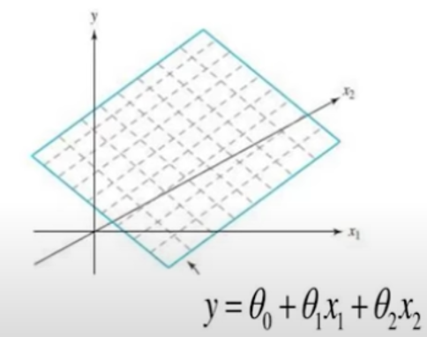

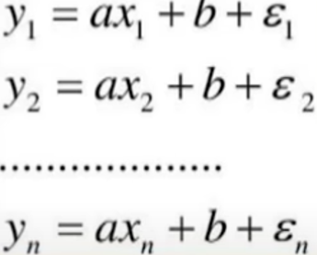

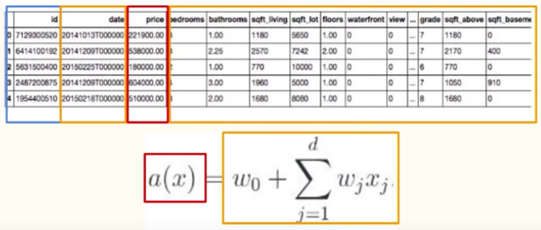

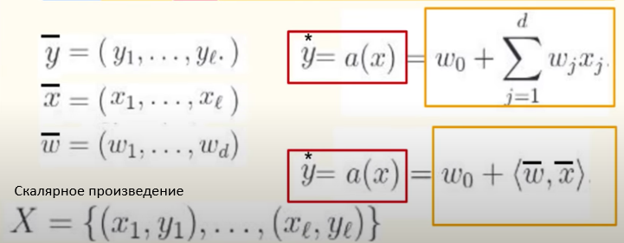

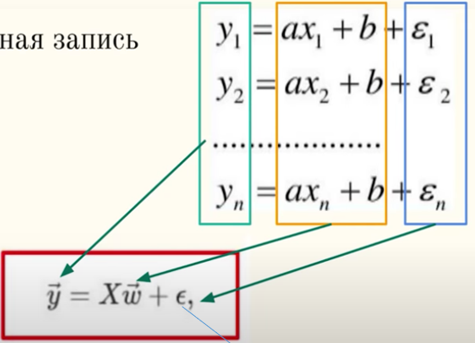

**Обучение линейной регрессии**

Метод наименьших квадратов (одномерный случай)

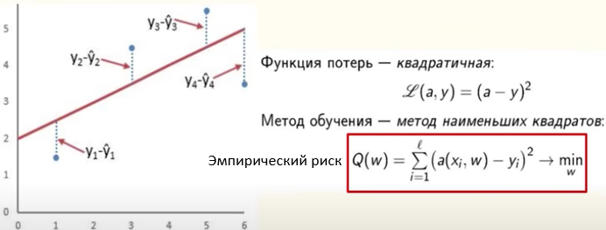

Многомерный случай

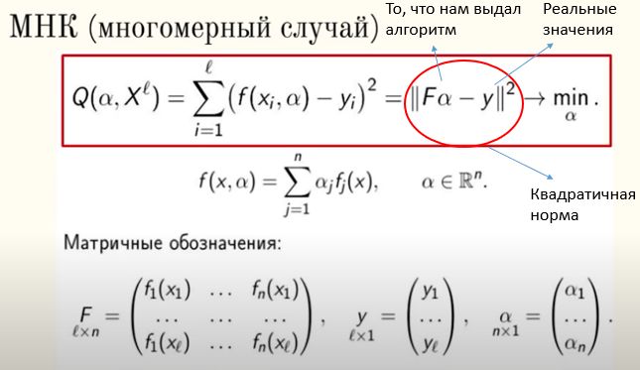

# 🐸11. Гребневая регрессия и лассо

**Гребневая регрессия** является линейной моделью регрессии.

Общая прогнозная формула (такая же как у метода наименьших квадратов):



В гребневой регрессии коэффициенты (w) выбираются не только с точки зрения того, насколько хорошо они позволяют предсказывать на обучающих данных, их значения также должны быть близки к 0. Это означает, что каждый признак должен иметь как можно меньшее влияние на результат (то есть каждый признак должен иметь небольшой регрессионный коэффициент) в то же время он должен по-прежнему обладать хорошей прогнозной силой.

Это ограничение является примером регуляризации.

Регуляризация – явное ограничение модели для предотвращения переобучения. Регуляризация, использующаяся в гребневой регрессии, известна как **L2 регуляризация**.

Менее сложная модель означает меньшую правильность на обучающем наборе, но лучшую обобщающую способность. Модель гребневой регрессии позволяет найти компромисс между простотой модели (получением коэффициентов, близких к нулю) и качеством ее работы на обучающем наборе. Это делается с помощью коэффициента alpha. Увеличение alpha заставляет коэффициенты сжиматься до близких к нулю значений, что снижает качество работы модели на обучающем наборе, но может улучшить ее обобщающую способность.

При очень малых значениях alpha, ограничение на коэффициенты практически не накладывается и мы в конечном итоге получаем модель, напоминающую линейную регрессию.

Поскольку гребневая регрессия – регуляризированная модель, во всех случаях на обучающем наборе правильность гребневой регрессии ниже правильности линейной регрессии. Однако правильность на тестовом наборе у гребневой регрессии выше, особенно для небольших подмножеств данных. При достаточном объеме обучающих данных регуляризация становится менее важной и при удовлетворительном объеме данных гребневая и линейная регрессии будут демонстрировать одинаковое качество работы.

**Лассо**

Как и гребневая регрессия, лассо также сжимает коэффициенты до близких к нулю значений, но иным способом, называемым **L1 регуляризацией**. Результат L1 регуляризации заключается в том, что при использовании лассо некоторые коэффициенты становятся равны **точно нулю**. Получается, что некоторые признаки полностью исключаются из модели. Это можно рассматривать как один из видов автоматического отбора признаков. Получение нулевых значений для некоторых коэффициентов часто упрощает интерпретацию модели и может выявить наиболее важные признаки модели.

Как и гребневая регрессия, лассо использует параметр регуляризации alpha, который определяет степень сжатия коэффициентов до нулевых значений.

На практике, когда стоит выбор между гребневой регрессией и лассо, предпочтение, как правило, отдается гребневой регрессии. Однако, если есть большое количество признаков и есть основания считать, что лишь некоторые из них важны, лассо может быть оптимальным выбором. Аналогично, если нужна легко интерпретируемая модель, лассо поможет получить такую модель, так как она выберет лишь подмножество входных признаков. На практике комбинация лассо и гребневой регрессии работает лучше всего за счет L1 регуляризации и L2 регуляризации.

# 🐸12. Алгоритм логистической регрессии

Один из самых простых классификаторов

Довольно эффективен на малом объёме данных и может превзойти более сложные методы (деревья решений, deep learning), но проиграет на большом объёме.

Линейный классификатор (но можно сделать нелинейным с помощью генерации новых признаков, например, квадратичных)

Вид модели: линейное правило + нелинейная функция после него (для приведения к диапазону от 0 до 1)

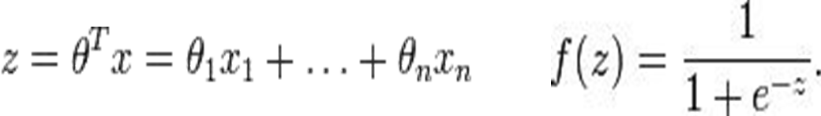

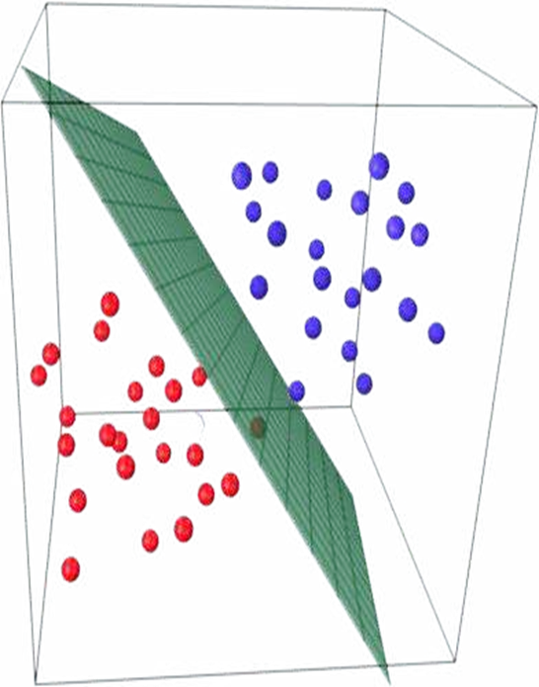

По умолчанию LogisticRegression использует L2-регуляризацию. Для ее регулирования есть компромиссный параметр C. Его более высокие значения соответствуют меньшей регуляризации, соответственно, меньшие значения большей регуляризации.

При наличии большого числа измерений линейные модели имеют высокую прогнозную силу и с увеличением числа признаков защита от переобучения становится все более важной.

В целом результаты работы логистической регрессии похожи на гребневую модель из-за использование одинаковой регуляризации.

Интерпретировать коэффициенты всегда нужно с осторожностью и скептицизмом. Одни и те же признаки при разных значениях C могут указывать на разные классы.

# ,🐳13. Метод опорных векторов

Метод опорных векторов (SVM) – мощный метод для работы с наборами данных среднего размера и признаками, измеренными в едином масштабе. Требует масштабирования данных, чувствителен к изменению параметров.

У метода опорных векторов также есть параметр регуляризации, более высокие значения которого соответствуют меньшей регуляризации

Шаги SVM

1. Рандомный выбор первоначального расположения линии.

2. Выбор расширяющего шага.

3. **Оценка качества разделения объектов.**

4. Переобучение (смена расположения линии).

5. Применение расширяющего шага.

6. Повторение 3-го - 5-го пункта, пока не найдем качественное разделение.

Особенность метода опорных векторов: **Оценка качества разделения объектов.**

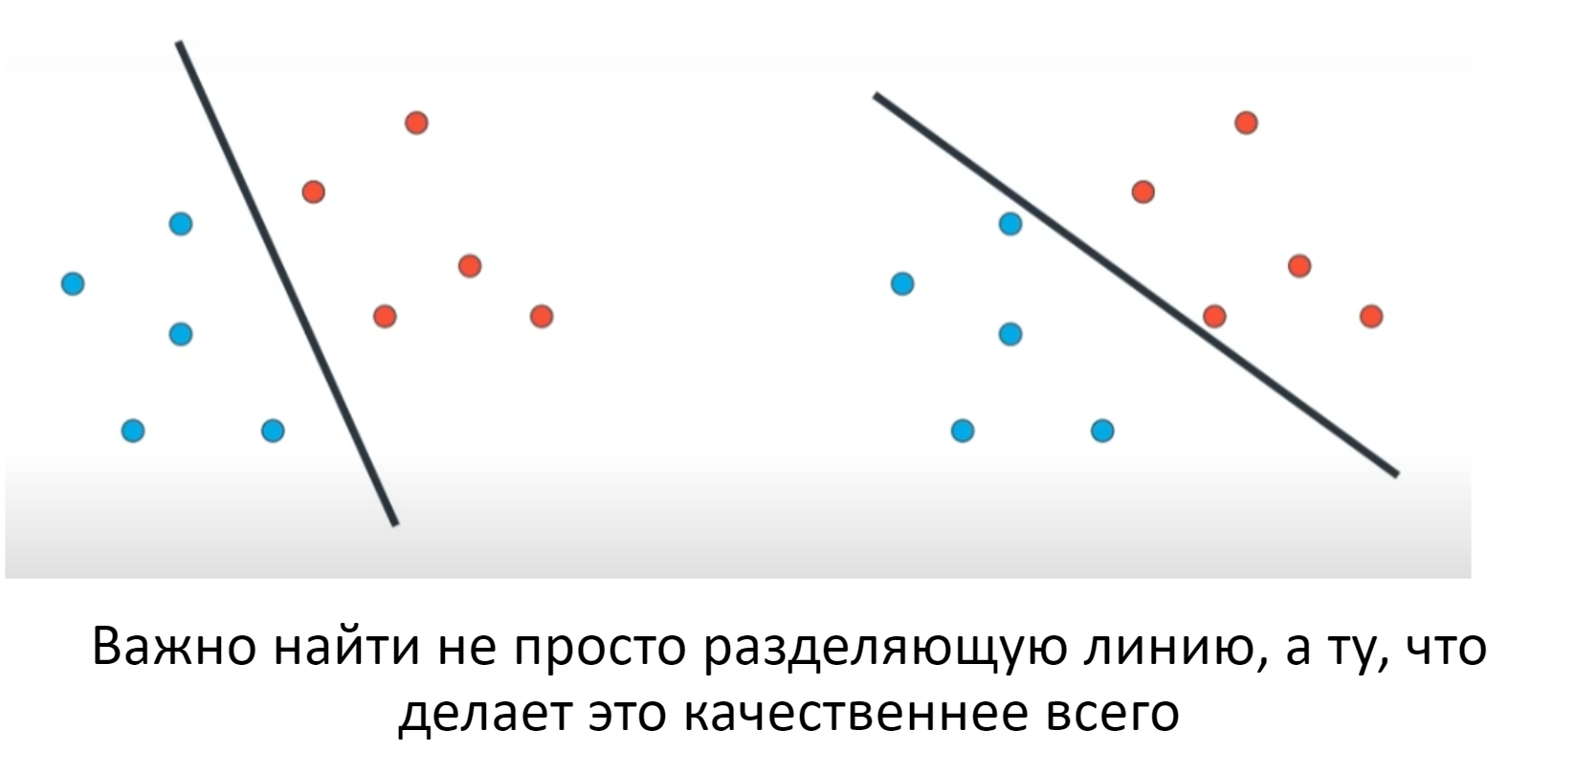

Делается это за счет вычисления маргинов (расстояния между сплошной и штриховой линией - ширина разделяющей полосы):

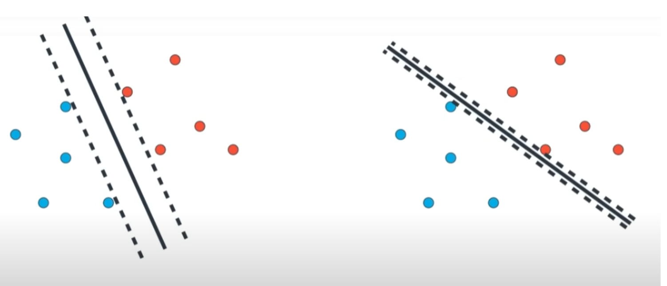

Разделяющие полосы строятся следующим образом:

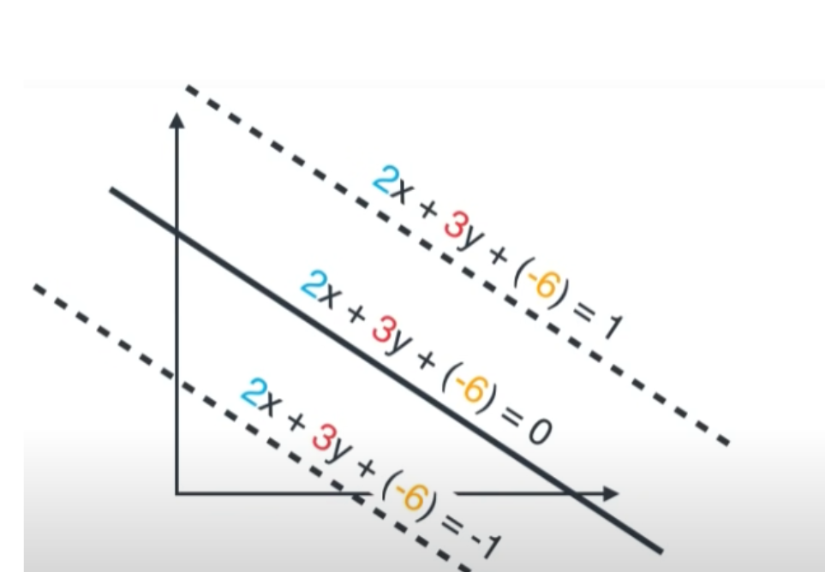

При этом умножением коэффициентов можно изменять маргин (умножение - сужение маргинов, деление - расшрирение)

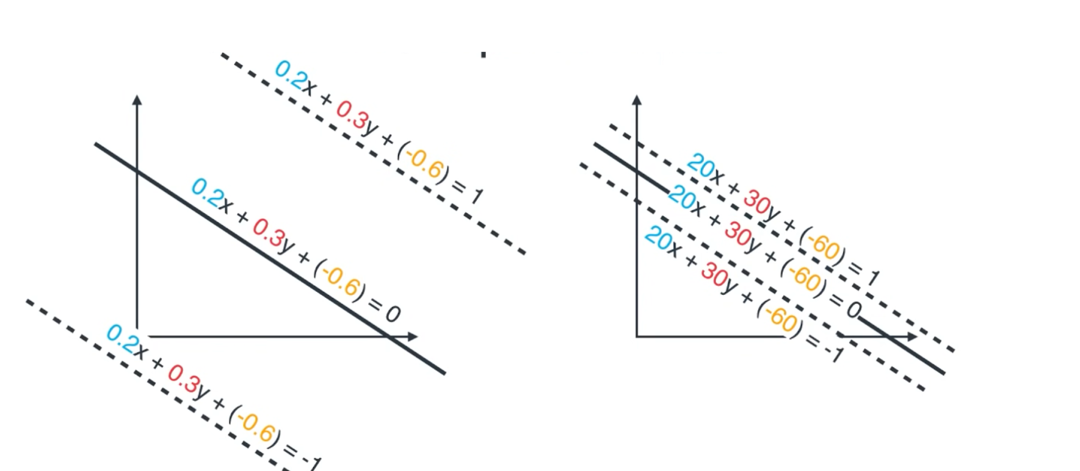

Для полной оценки качества классификации используется 2 ошибки:

* Ошибка классификации
  + Состоит из ошибки классификации для каждого класса
* Ошибка маргина

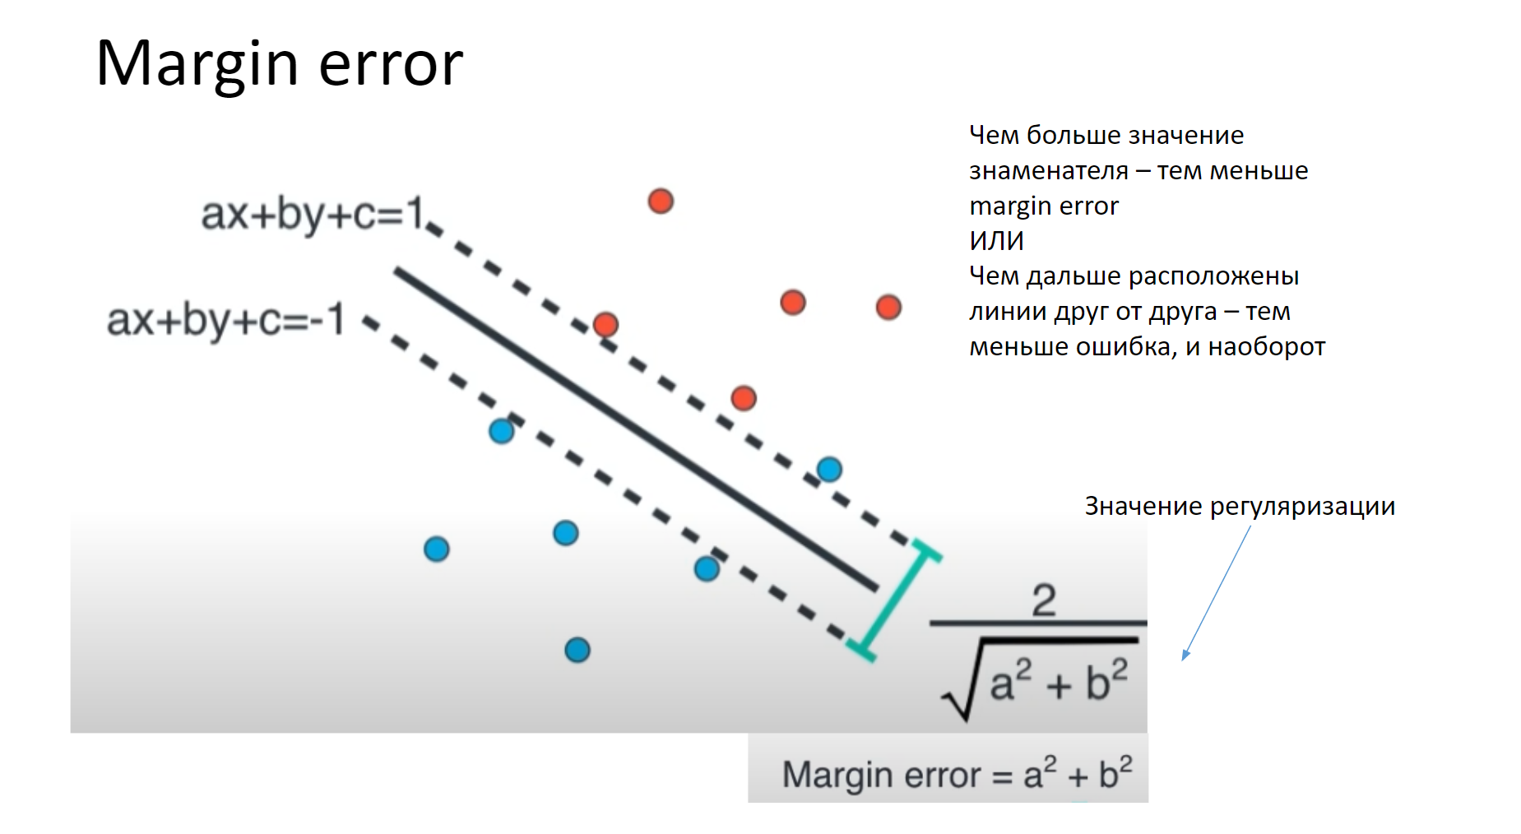

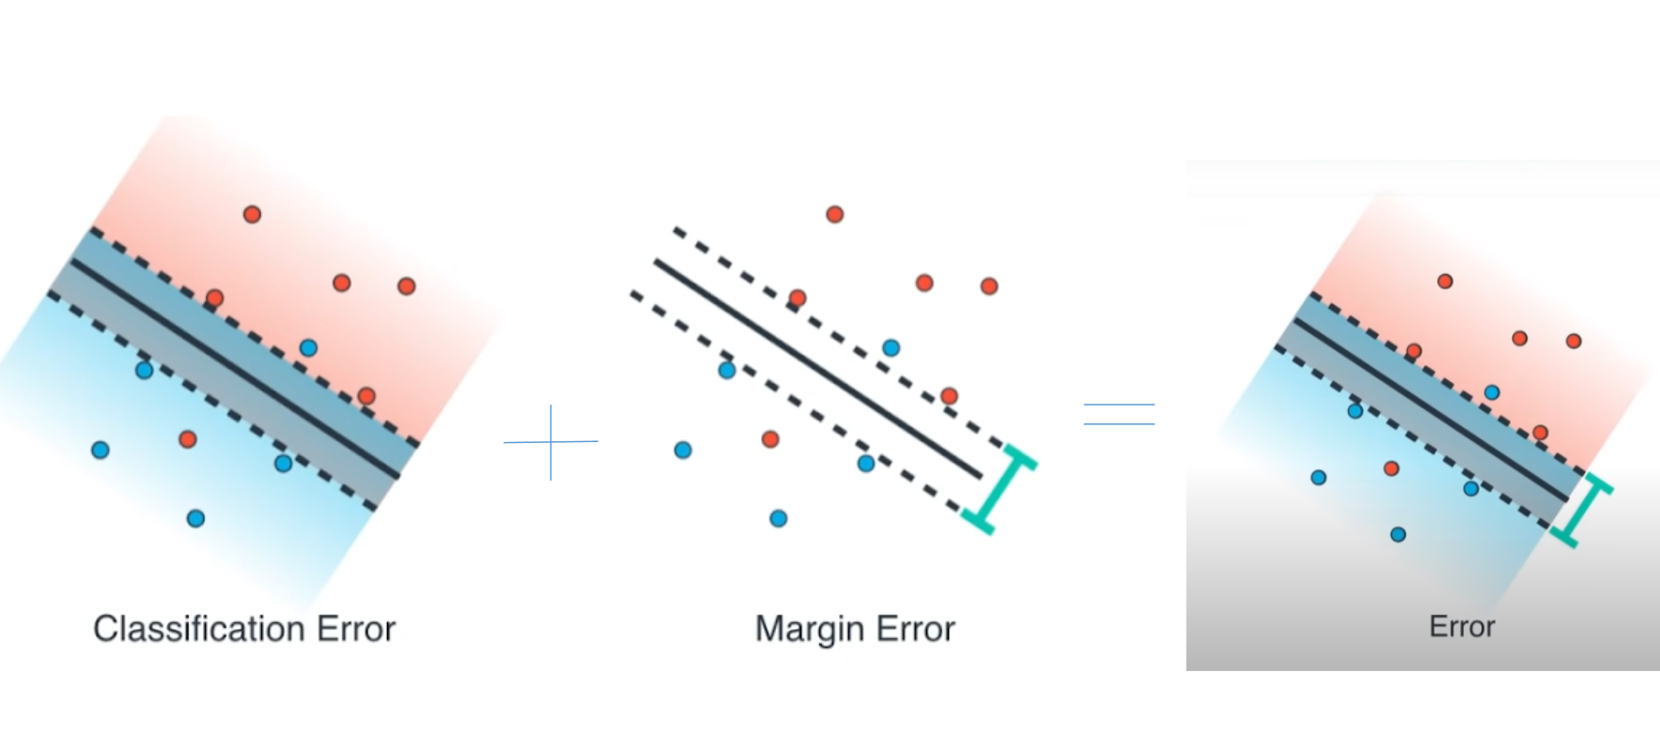

Баланс между ошибками определяется гиперпараметром C (т.е. в одном случае мы уделяем большее внимание ошибке классификации, а в другом скорее стараемся получить как можно больший маргин)

Ядерный трюк (см 21)

# 🐸14. Линейные модели для мультиклассовой классификации

Многие линейные модели классификации предназначены лишь для бинарной классификации и не распространяются на случай мультиклассовой классификации (за исключением логистической регрессии).

Общераспространенный подход, позволяющий распространить алгоритм бинарной классификации на случай мультиклассовой классификации называет подходом один против остальных: для каждого класса строится бинарная модель, которая пытается отделить этот класс от всех остальных, в результате чего количество моделей определяется количеством классов. Для получения прогноза точка тестового набора подается на все бинарные классификаторы. Классификатор, который выдает по своему классу наибольшее значение, «побеждает» и метка этого класса возвращается в качестве прогноза.

Используя бинарный классификатор для каждого класса, мы получаем один вектор коэффициентов (w) и одну константу (b) по каждому классу. Класс, который получает наибольшее значение согласно нижеприведенной формуле, становится присвоенной меткой класса:

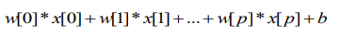

Основной **параметр** линейных моделей – параметр регуляризации, называемый alpha в моделях регрессии и C в LinearSVC и LogisticRegression. Большие значения alpha или маленькие значения C означают простые модели. Как правило, поиск C и alpha осуществляется по логарифмической шкале. Кроме того нужно решить, какой вид регуляризации нужно использовать: L1 или L2. Если вы полагаете, что на самом деле важны лишь некоторые признаки, следует использовать L1. В противном случае – установленную по умолчанию L2 регуляризацию. Еще L1 регуляризация может быть полезна, если интерпретируемость модели имеет важное значение. Поскольку L1 регуляризация будет использовать лишь несколько признаков, легче будет объяснить, какие признаки важны для модели и каковы эффекты этих признаков.

**Преимущества** линейных моделей:

1. очень быстрое обучение
2. быстро прогнозируют
3. масштабируются на очень большие наборы данных
4. хорошо работают с разреженными данными
5. позволяют относительно легко понять, как был получен прогноз
6. хорошо работают, когда количество признаков превышает количество наблюдений

**Недостатки:**

1. сложно интерпретировать полученные коэффициенты

# 🐸15. Наивные байесовские классификаторы

В основе лежит статистика. Наивный, потому что опускает зависимость признаков друг от друга.

Используется для анализа текста - машинный перевод, диалоговые модели, определение частей речи, деление слов на морфемы, поиск имен и названий в тексте, разрешение смысла слов в заданном контексте.

### Задачи, которые решает Байес:/

1. Синтаксические задачи
   1. разметка по частям речи и морф признакам
   2. деление слов на кморфемы
   3. разрешение смысла слов в контексте
2. Задачи на понимание текста в которых есть “учитель”
   1. машинный перевод
   2. диалоговые модели (чат-боты)
3. Другие задачи
   1. Описание изображения
   2. Распознавание речи

Сложность - необходимость преобразовать текст в числовой формат.

**Преобразование: 1-hot-enconding (токенизация):**

1. Фиксируем словарь размера K - количество слов, исключая однокоренные
2. Каждое слово представляет в виде (0, 0, 0 , … 1, 0) - расположение слова в тексте (первое слово - (1, ….))

Если просуммировать вектора (1,0), (0, 1), (1, 0) - получим счетчик (2,1) - bag of words

и/или делаем булевую маску (встречалось/не встречалось) - тогда обучающий набор будет выглядеть как словарь (маска) -> класс:

(0, 1, 1) -> 0

(0, 0, 1) -> 0…

По каждому значению считаем **степень принадлежности** *(не вероятность, т.к. не от 0 до 1)* каждого слова какому-то классу.

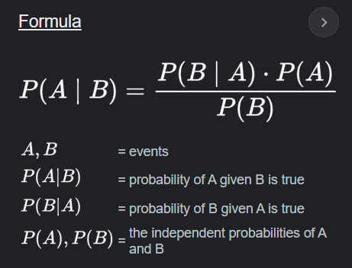

Теорема Байеса

P(A = a|B = b) = p(B = b| A = a) * p(A=a) / p(B = b)

A|B - A при условии B, p(A = a) - априорная вероятность

p(x1, x2 | y = c) - вероятность что с такими признаками, объект принадлежит классу c

P(y = c | x1, x2) = p(x1, x2 | y = c)p(y = c) / p(x1, x2) - Т. Байеса для нескольких переменных

p(y = c) - априорная вероятность наблюдение класса c (x1 или x2)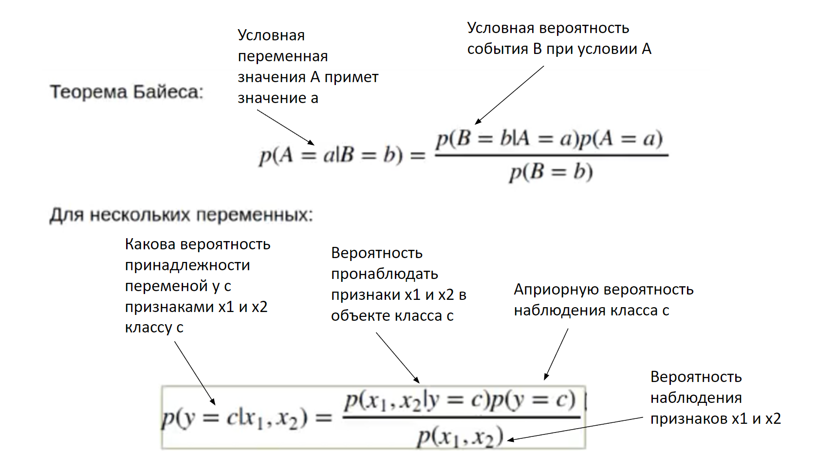

### Классическая теорема

1. Смотрим вероятность увидеть признаки вместе
2. Считаем априорную вероятность (делим количество результатов 1 класса на их количество)

### Наивная теорема

Приведение Байеса к наивному - убрать знаменатель.

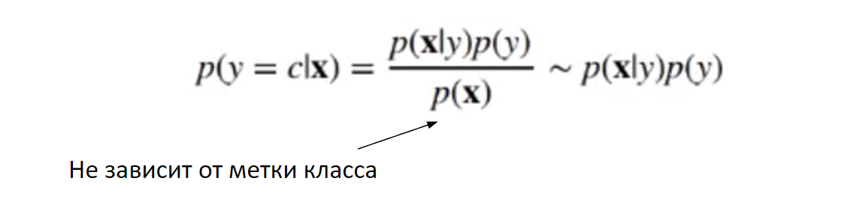

А также представить вероятность p(x1,x2, …|y) на p(x1|y) * p(x2|y) *... - допущение о независимости проявление признаков

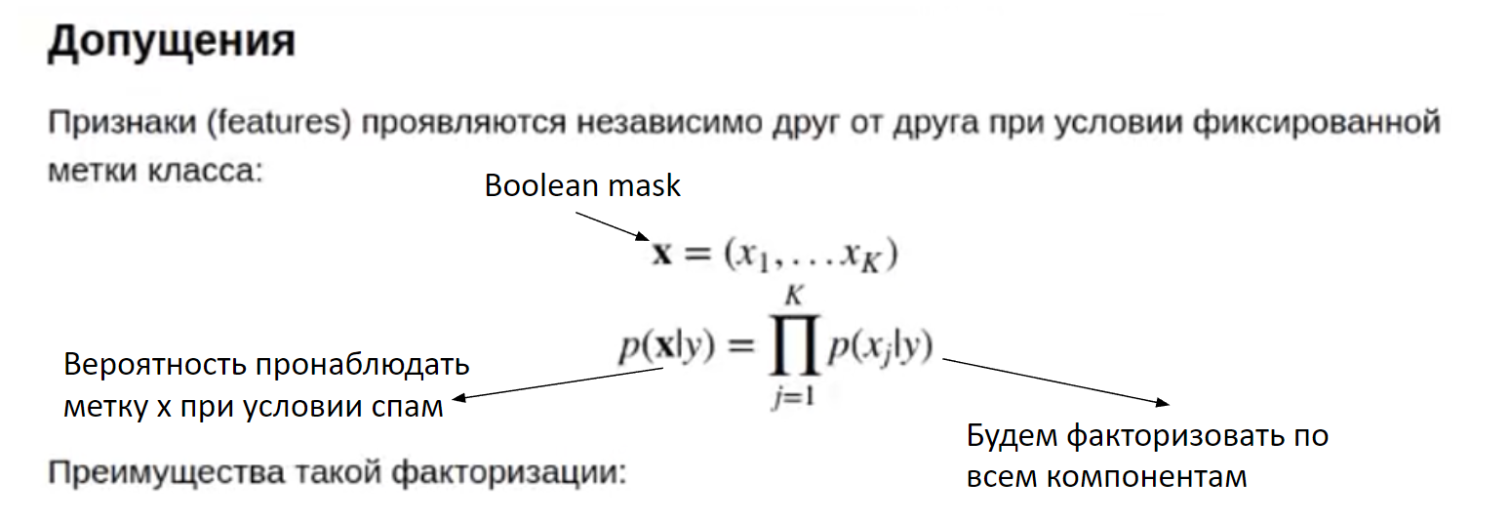

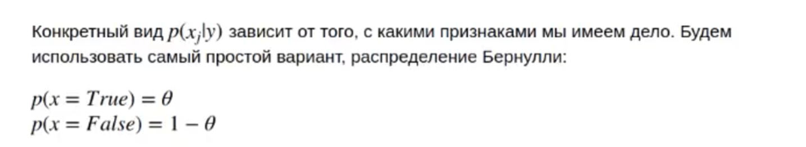

### Разница между Бернулли (Берули) и Гауссом:

Априорная вероятность считается одинаково

Распределение в p(x1, x2 | y = c) - допускаем что признаки распределены по Гауссу либо Бернулли

x = (x1, x2, … xk) - булевая маска

P(y = c | x) = p(x | y)p(y) / p(x)

Факторизация - ?

// На экзамене спрашивают про Бернулли, про Гаусса достаточно знать общую инфу

Считается для каждого класса (для 2 классов - дважды), и выбирается бОльшая вероятность.

Гаусс - для непрерывных признаков

Мультиноминал - дискретные (сколько раз встречается)

К экзу - классический Байес, переход от классического к наивному, задача “спам или нет” на примере распределения Бернулли

# 🐸16. Разбор задачи спам/не спам с байесовскими классификаторами

Пример:

Дан словарь:

(1, 0, 0) -> 0

(0, 1, 0) -> 0

(0, 0, 1) -> 1

(0, 0, 1) -> 1

Какому классу принадлежит вектор (1, 1, 0)

Вероятность встретить 1 на первой позиции для класса 0 - 0,5 - тета

на второй… 0,5

на третьей… 0

Вероятность встретить 1 на первой позиции для класса 1 - 0

на второй… 0

на третьей… 1

Априорные вероятности - 0,5

Произведение тета, если слово не встречалось 1-тета

т.к. вектор (1, 1, 0), то берутся априорная вероятность * тета1*тета2*(1-тета3) ← третья координата 0

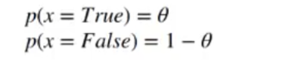

p(y = 0) = p(x | y)*p(y) = 0,5 * 0,5 * 0, 5 * (1-0) = 0,125… - не совсем вероятность, а степень принадлежности классу, т.к. сумма может быть не равна 1

p(y=1) = … = 0

Класс 0

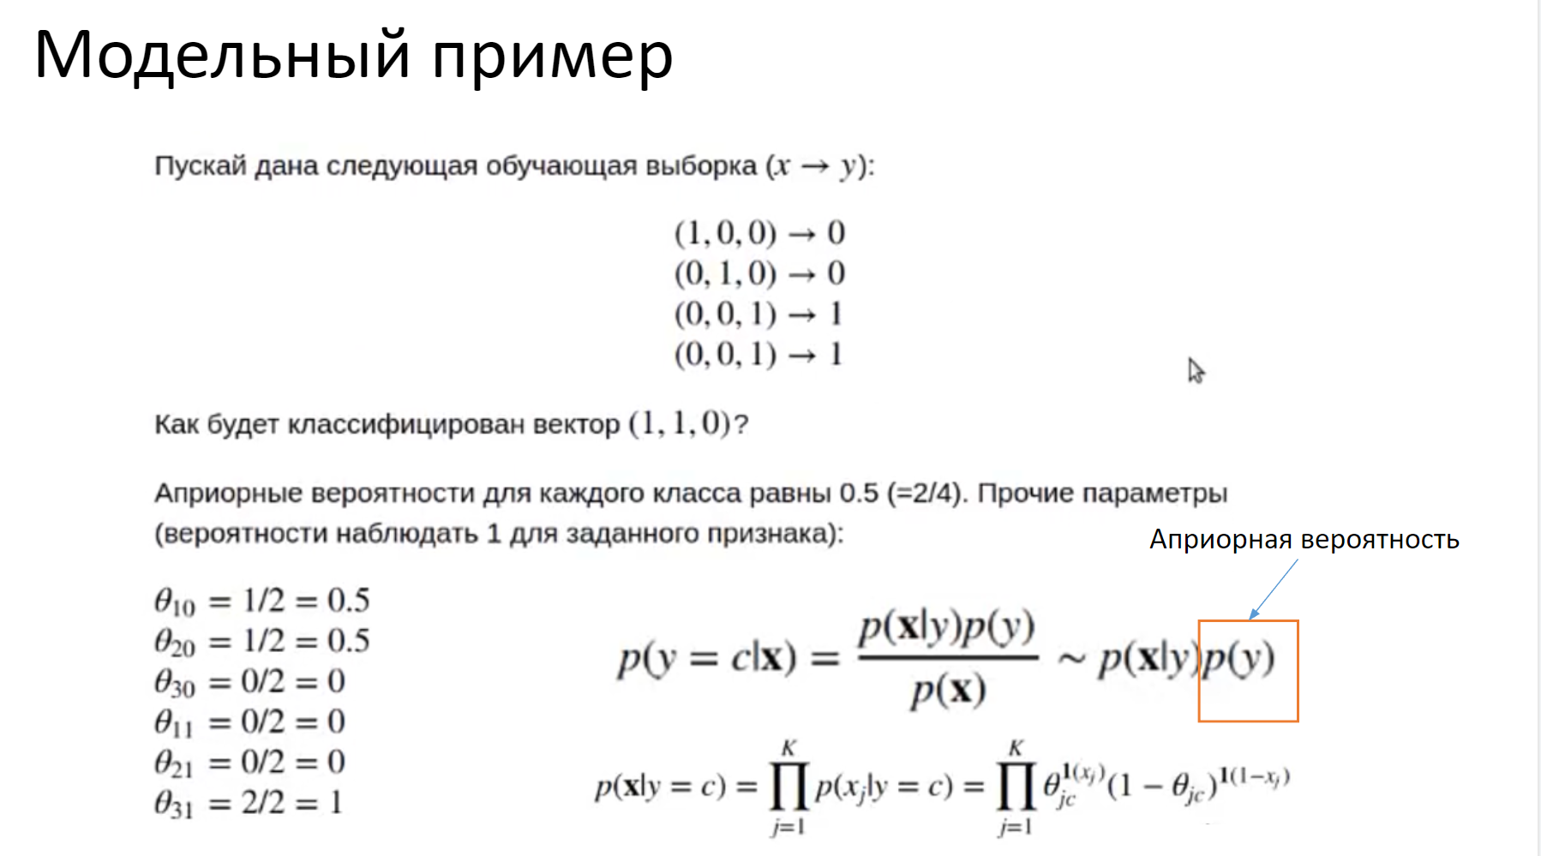

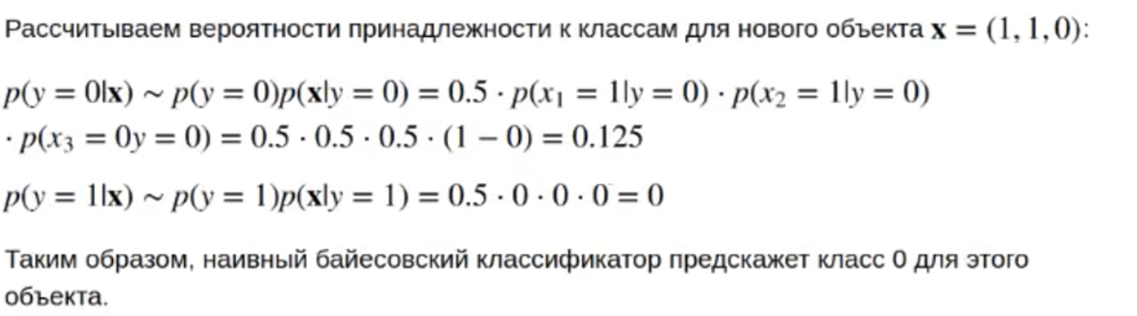

# 🐸17. Деревья решений

Деревья решений – модели, широко используемыми для решения задач классификации и регрессии. По сути они задают вопросы и выстраивают иерархию правил «если… то», приводящую к решению.

Чтобы построить дерево, алгоритм перебирает все возможные тесты и находит тот, который является наиболее информативным с точки зрения прогнозирования значений целевой переменной.

Этот рекурсивный процесс строит в итоге бинарное дерево решений, в котором каждый узел соответствует определенному тесту – т.е. пока все точки данных в каждой области разбиения (каждом листе дерева решений) не будут принадлежать одному и тому же значению целевой переменной (классу или количественному значению).

Лист дерева, который содержит точки данных, относящиеся к одному и тому же значению целевой переменной, называется **чистым**.

Прогноз для новой точки данных получают следующим образом: сначала выясняют, в какой области разбиения пространства признаков находится данная точка, а затем определяют класс, к которому относится большинство точек в этой области (либо единственный класс в области, если лист является чистым). Область может быть найдена с помощью обхода дерева, начиная с корневого узла и путем перемещения влево или вправо, в зависимости от того, выполняется ли тест или нет.

Проблема линейных алгоритмов, СВМ, Байеса, k-neighbours - плохая интерпретируемость.

### Решающее правило:

Зп > $ 1000 и кредит < $ 3000 - да , иначе нет

### Решающие деревья:

* В каждой вершине находится вопрос
* В зависимости от ответа на вопрос, алгоритм направляется в нужную ветвь дерева

### Критерий ветвления

Фактически - это функция, оценивающая соотношение элементов в разных листах при выбранном правиле

Q = 20

pQ = 9/20 (общее отношение)

слева справа

L = 13 pL = 8/13 R = 7 pR = 1/7

L*H(pL)/Q + R*H(pR)/q -> min - в одной части большинство единиц, в другой нулей.

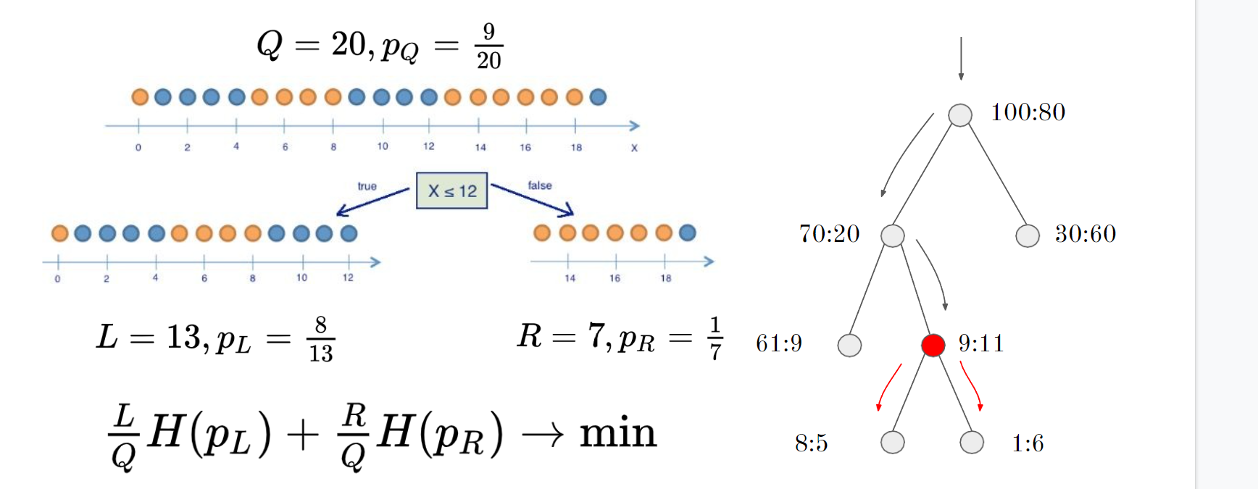

Доля объектов H(x) - возможны разные функции:

Энтропия H(x) = -xlogx - (1-x)log(1-x)

Индекс Джини H(x) = 4x(1-x)

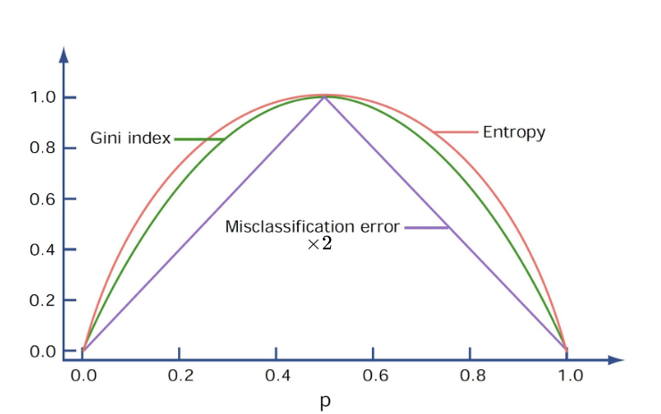

### Параметры деревьев:

* Критерий ветвления
* Глубина дерева
* Минимальный размер листа

### Регрессия

В листах дерева вместо классов объектов находятся действительные числа

Количество ответов решающего дерева ограничено количеством листовых вершин

**Ключевой недостаток**: Не могут экстраполировать

### **Недостатки:**

* склонны к переобучению
* имеют низкую обобщающую способность
* проблемы с регрессией
* сильно меняется в зависимости от параметров

### Достоинства:

* простая идея и алгоритм обучения
* интерпретируемое
* возможна регуляризация
* обработка пропущенных значений
* не требует масштабирования данных

# 🐸18. Методы оптимизации деревьев решений

Есть две общераспространенные стратегии, позволяющие предотвратить переобучение.

Первая стратегия – ранняя остановка построения дерева, называемая **предварительной обрезкой** (pre-pruning). Возможные критерии предварительной обрезки включают в себя ограничение максимальной глубины дерева, ограничение максимального количества листьев или минимальное количество наблюдений в узле, необходимое для разбиения.

Вторая стратегия – построение дерева с последующим удалением или сокращением малоинформативных узлов, называемое **пост-обрезкой** (post-pruning) или просто обрезкой (pruning).

# 🐸19. Ансамбли. Случайный лес

Ансамбли – методы, которые сочетают в себе множество моделей машинного обучения, чтобы в итоге получить более мощную модель.

Ансамблевые модели, использующие деревья решений в качестве строительных блоков:

* случайный лес деревьев решений
* градиентный бустинг деревьев решений

**Случайный лес** – это набор деревьев решений, где каждое дерево немного отличается от остальных. Призван решить проблему переобучения деревьев решений.

Идея: каждое дерево может довольно хорошо прогнозировать, но скорее всего переобучается на части данных, и если построить много деревьев, которые хорошо работают и переобучаются с разной степенью, то можно уменьшить переобучение путем усреднения их результатов.

Случайный лес получил свое название из-за того, что в процесс построения деревьев была внесена случайность, призванная обеспечить уникальность каждого дерева. Существует две техники, позволяющие получить рандомизированные деревья в рамках случайного леса: сначала выбираем точки данных (наблюдения), которые будут использоваться для построения дерева, а затем отбираем признаки в каждом разбиении.

Чтобы дать прогноз для случайного леса, алгоритм сначала дает прогноз для каждого дерева в лесе.

Для регрессии можно усреднить эти результаты, чтобы получить окончательный прогноз.

Для классификации используется стратегия «мягкого голосования». Это означает, что каждое дерево дает «мягкий» прогноз, вычисляя вероятности для каждого класса. Вероятность класса, вычисляемая для отдельного дерева – это количество наблюдений класса из листа, в которое пришло классифицируемое наблюдение. Полученные вероятности усредняются по всем деревьям и прогнозируется класс с наибольшей вероятностью.

Преимущества:

* высокая прогнозная сила без сложной настройки параметров
* не требуют масштабирования данных
* хорошо работает даже на очень больших наборах данных

Недостатки:

* интерпретируемость хуже, чем у одиночных деревьев решений
* плохо работает на данных очень высокой размерности, разреженных данных, например, на текстовых
* требует больше памяти, медленнее обучается и прогнозирует по сравнению с линейными моделями

## Виды ансамблевых методов:

### Беггинг - ансамблевый метод

**Эксперимент Гальтона**: 800 человек угадывали вес быка, в среднем предсказание оказалось практически верным. Очень похоже на принцип Беггинга.

Смысл бэггинга в том, чтобы использовать несколько классификаторов (либо регрессоров) для обучения на обучающих данных. Но данные для каждого классификатора будут разными, так как для их формирования применяется бутстреп-выборка.

Если в каждое дерево отправлять одинаковые данные - ничего не изменится, поэтому:

**Бутстреп** - случайная выборка -> бутстреп выборки (делит на случайные части) -> алгоритмы

Из-за этого может возникнуть out of bag error. 37% обучающих данных (при увеличении количества классификаторов до бесконечности) не используется совсем для обучения. Поэтому могут возникать ошибки на out of bag выборке.

##### Пример: Случайный лес

*Т.е. деревья обучаются параллельно, а результат усредняется.*

Отличие случайного леса в том, что он использует всегда деревья решений. А если сравнивать с бэггингом на деревьях решений, то основное различие заключается в том, что в случайном лесе выбирается случайное подмножество признаков, и лучший признак для разделения узла определяется из подвыборки признаков, в отличие от бэггинга, где все функции рассматриваются для разделения в узле.

### Стекинг - ансамблевый метод

(видимо не очень важен на экзе)

/*Данные делят на фолды, на фолдах обучают базовые алгоритмы, на последнем получают их ответы(?)*/

Стекинг обучает метаалгоритм над разноплановыми алгоритмами

// Короче слишком сложно то что ниже, достаточно того что выше

Стекинг. Используется несколько разнородных слабых учеников. Их обучают и объединяют для построения прогноза, основанного на результатах различных слабых моделей.

Работа этого типа ансамблей довольно проста. На вход всех слабых прогнозаторов подаётся обучающий набор, каждый прогноз идёт к финальной модели, которая называется смеситель, мета-ученик или мета-модель, после чего та вырабатывает финальный прогноз.

При обучении мета-модели используется приём удерживаемого набора. Сначала набор разделяется на 2 части. Слабые ученики обучаются на первой половине обучающего набора, затем на второй. Затем создаётся новый обучающий набор на основе прогнозов, сделанных на прогнозах первой и второй части набора. Таким образом, на каждый образец из входного набора приходится столько прогнозов, сколько слабых учеников в ансамбле (в примере на картинке три). Мета-модель учится прогнозировать значения на основе нового набора.

### Бустинг - ансамблевый метод (см 20)

# 🐸20. Градиентный бустинг деревьев регрессии

Градиентный бустинг деревьев регрессии – ансамблевый метод, который объединяет в себе множество деревьев для создания более мощной модели. Может использоваться для регрессии и классификации.

В отличие от случайного леса, градиентный бустинг строит последовательность деревьев, в которой каждое дерево пытается исправить ошибки предыдущего.

По умолчанию в градиентном бустинге деревьев регрессии отсутствует случайность, вместо этого используется строгая предварительная обрезка. В градиентном бустинге деревьев часто используются деревья небольшой глубины, от одного до пяти уровней, что делает модель меньше с точки зрения памяти и ускоряет вычисление прогнозов.

Основная идея: объединение множества простых моделей деревьев небольшой глубины. Каждое дерево может дать хорошие прогнозы только для части данных и таким образом для итеративного улучшения качества добавляется все большее количество деревьев.

### Бустинг

Деревья строятся последовательно, каждый алгоритм исправляет ошибку всех предыдущих, решение принимается взвешенным голосованием

a(x) = c1a1(x) + c2a2(x) +...

Сильный метод бустинга - градиентный бустинг над решающими деревьями

##### Градиентный спуск:

Поиск минимума функции, в основе лежит поиск антиградиента (градиент - максимум,а мы ищем минимум; производная для двухмерной модели) и шаг спуска.

##### Цель:

Построить алгоритм a(x) оптимизирующий функцию потерь

Пример - квадратичная функция потерь (a-y)^2 - **MSE (см 6)**

f(t + dt) -> min

dt = a-f’(t)

**Основные параметры:**

* количество деревьев
* скорость обучения, контролирующая степень вклада каждого дерева в устранение ошибок предыдущих деревьев
* максимальная глубина деревьев

##### Преимущества:

* Точное восстановление искомой функции
* Почти не переобучается
* По сравнению со случайным лесом, способен компенсировать систематическую ошибку каждого из базовых алгоритмов, а не накапливает их
* Работает с произвольной функцией потерь в задаче классификации, регрессии, ранжирования
* хорошо работает на данных, представляющих смесь бинарных и непрерывных признаков, не требуя масштабирования

##### Недостатки:

* Медленнее обучается *(но быстрее нейронки)*
* Плохо интерпретируется
* Переобучение на выбросах при избыточном количестве алгоритмов
* Нужна довольно большая обучающая выборка
* Требует более тщательной настройки параметров
* плохо работает на высокоразмерных разреженных данных

# 🐸21. Метод оптимизации метода опорных векторов. Линейные модели и нелинейные признаки

Один из способов сделать линейную модель более гибкой – добавить новые признаки, например, добавить взаимодействия или полиномы входных признаков.

При добавлении новых входных признаков (например, квадрат уже имеющегося признака) точки данных нужно представлять в трехмерном пространстве. Удачный выбор нелинейного признака может позволит разделить классы друг от друга плоскостью.

После этого модель линейного SVM как функция исходных признаков не является больше линейной.

**Ядерный трюк**

часто мы не знаем, какие признаки необходимо добавить, и добавление большего числа признаков (например, рассмотрение всех возможных взаимодействий в 100-мерном пространстве признаков) может очень сильно увеличить стоимость вычислений. К счастью, есть хитрый математический трюк, который позволяет обучить классификатор в многомерном пространстве, фактически не прибегая к вычислению нового, возможно, очень высокоразмерного пространства. Этот трюк известен под названием «ядерный трюк» (kernel trick) и он непосредственно вычисляет евклидовы расстояния (более точно, скалярные произведения точек данных), чтобы получить расширенное пространство признаков без фактического добавления новых признаков.

Существуют два способа поместить данные в высокоразмерное пространство, которые чаще всего используются методом опорных векторов: полиномиа тольное ядро, которое вычисляет все возможные полиномиальные комбинации исходных признаков до определенной степени, и ядро **RBF** (радиальная базисная функция), также известное как **гауссовское ядро**. Гауссовское ядро немного сложнее объяснить, поскольку оно соответствует бесконечному пространству признаков. Объяснить гауссовское ядро можно так: оно рассматривает все возможные полиномы всех степеней, однако важность признаков снижается с возрастанием степени.

Чтобы получить прогноз для новой точки, измеряется расстояние до каждого опорного вектора. Классификационное решение принимается, исходя из расстояний до опорных векторов, а также важности опорных векторов, полученных в процессе обучения.

Расстояние между точками данных измеряется с помощью гауссовского ядра:

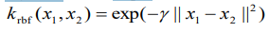

Здесь x1 и x2 – точки данных, ||x1 - x2|| обозначает евклидово расстояние, а γ (гамма) – параметр, который регулирует ширину гауссовского ядра.

# 🐳22. Нейронные сети. Виды нейронных сетей.

(взять кусочек из лабы)

Придуман алгоритм в 80-х.

Машинное обучение - последнее к чему стоит приходить. Лучше использовать математическую модель, и при необходимости улучшить её машинным обучением.

### Отличие искусственного интеллекта от машинного обучения (по мнению Бурмаковой, но допускает другую интерпретацию):

Множество терминов искусственного интеллекта включает множество терминов машинного обучения, а оно включает Deep Learning

* AI
  + ML
    - Обучение без учителя
      * Кластеризация
    - С учителем
      * Классификация
      * Регрессия
    - С подкреплением
    - С частичным применением учителя
    - <-Тут где-то некоторые выделяют Deep Learning, а кто-то относит их к обучению с учителем

### Персептрон:

Входы (признаки) -> веса -> суммирование -> функция активации

Функция активации

(уточнить определение функции активации)

* relu
* tanh
* сигмоида
* Любая линейная или нелинейная функция

Сначала использовались линейные, потом стали чаще стали юзаться нелинейные.

(На википедии для каждой функции считаются производные - для градиентного спуска)

Может быть разной на каждом слое.

Deep Learning; количество скрытые слоев n > 1

### Пример задачи:

Пользователь поставил приложение, нужно определить какие и как часто присылать уведомления.

В целом любую задачу можно попытаться решить нейронкой, но далеко не все задачи она решает хорошо.

### Виды:

* Рекуррентные
* Свёрточные
* …

очень кратко описать каждую и какие типы задач решают

Важным свойством нейронных сетей является то, что их веса задаются случайным образом перед началом обучения и случайная инициализация влияет на процесс обучения модели. Это означает, что даже при использовании одних и тех же параметров мы можем получить очень разные модели, задавая разные стартовые значения генератора псевдослучайных чис seesел.

# 🐸23. Разбор персептрона

Естественный нейрон

Нейрон — клетка нервной системы, способная к возбуждению и передаче сигнала.

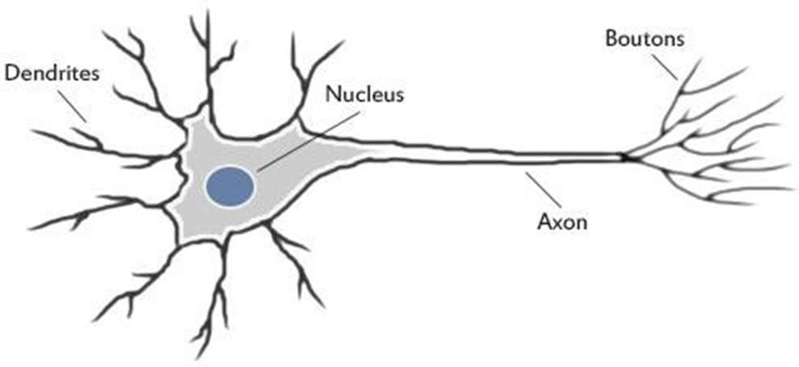

В действительности эта модель гораздо сложнее, но для понимания работы персептрона достаточно и этого упрощенного представления.

Искусственный нейрон — отдалённое подобие биологического. Базовый элемент искусственной нейронной сети.

**Многослойные персептроны (MLP)** также называют простыми нейронными сетями прямого распространения, а иногда и просто нейронными сетями.

MLP можно рассматривать как обобщение линейных моделей, которое прежде чем прийти к решению выполняет несколько этапов обработки данных.

Входной слой передает входы скрытому слою сети, либо без преобразования, либо выполнив сначала стандартизацию входов. Затем происходит вычисление взвешенной суммы входов для каждого элемента скрытого слоя, к ней применяется функция активации – обычно используются нелинейные функции выпрямленный линейный элемент (relu) или гиперболический тангенс (hyperbolic tangent или tanh). В итоге получаем выходы нейронов скрытого слоя. Эти промежуточные выходы могут считаться нелинейными преобразованиями и комбинациями первоначальных входов. Они становятся входами выходного слоя. Снова вычисляем взвешенную сумму входов, применяем функцию активации и получаем итоговые значения целевой переменной.

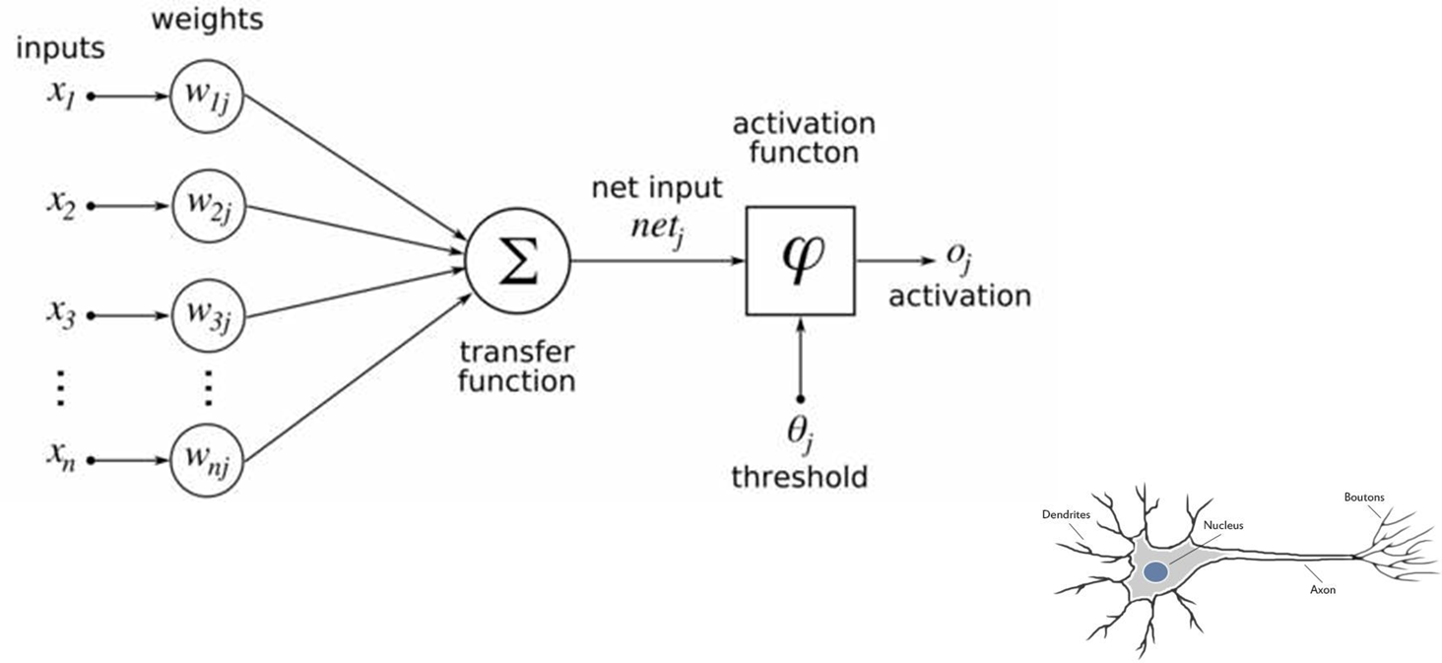

Обычно у нейрона также есть bias-вход, константное смещение, вес на котором также обучается.

Отдельный нейрон математически полностью аналогичен логистической регрессии (в случае если используется функция активации сигмоида)

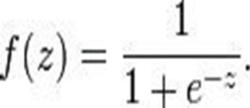

Функции активации: Tanh, Sigmoid, RELU

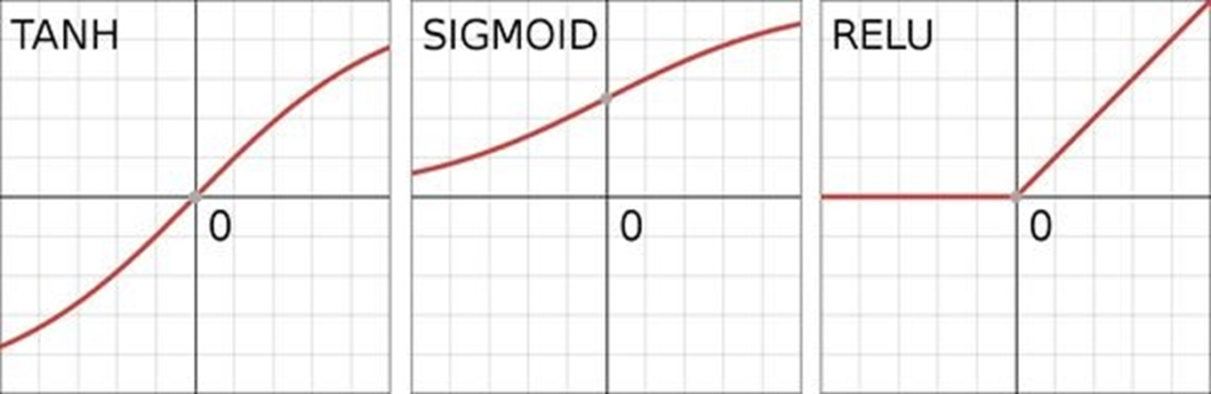

Relu отсекает значения ниже нуля, в то время как tanh принимает значения от –1 до 1.

# 🐳24. Оптимизация нейронных сетей. Forward propаgation and Backward propagation

### Если плохое качество прогноза:

Можно поменять количество слоёв, элементов, функцию активации, но это если нейронка обучается долго, то это слишком дорого

Нужно переопределять веса. Способ:

* Градиентный спуск - **Backward Propagation**

### Обучение

#### Forward Propagation

От входов к выходу устанавливаются веса.

#### Backward Propagation

Идет с конца, оптимизирует веса на каждом слое. Использует функцию потерь.

##### Функция потерь:

(уточнить определение функции потерь)

* Метод наименьших квадратов
* Градиентный спуск (может произойти затухание, не доходит до начала. Решение - попробовать изменить функцию потерь)
  + Обычный - по полному датасету
  + Стохастический (обновление после каждого обучающего примера)
  + Спуск с мини-батчами (по некоторому число обучающих примеров)

Для каждого слоя считается функция потерь и разница между выходом и функцией потерь, ошибка размазывается на всех весах. Фактически на каждом слое считается производная.

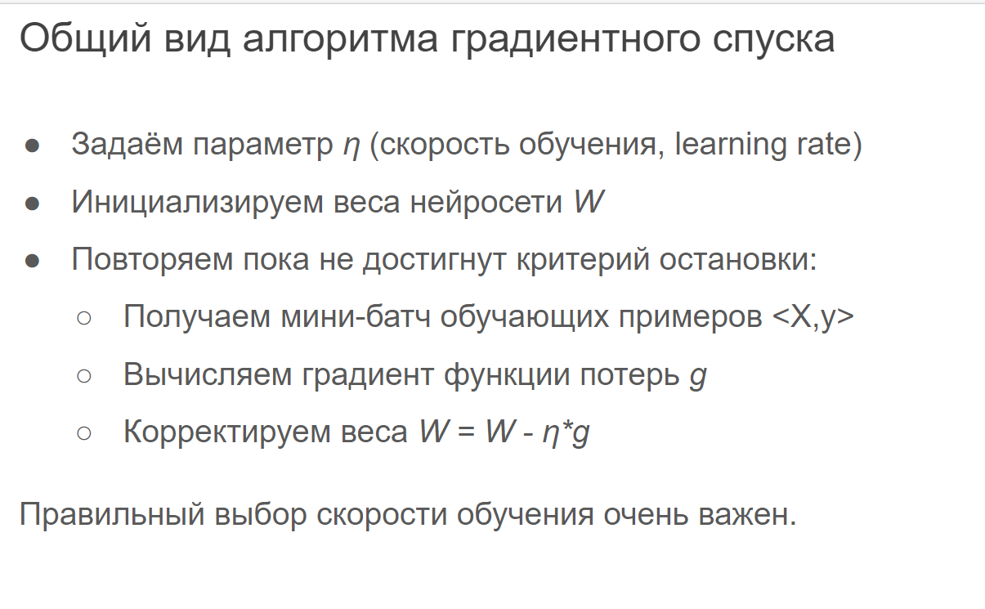

# 🐳25. Сверточные нейронные сети

**Feed-Forward** сеть специального вида. Используется в задачах вроде определения того, что представлено в изображении.

##### Фильтры инстаграма:

Фото - пиксельная матрица - input

Фильтр - тоже матрица - kernel

Результат - умножение матриц - output

В реальности матрица трёхмерная - куб (rgb)

Сверточная нейронка использует похожий принцип с матрицами.

##### Пример, найти знак автомобиля на фото:

В датасете - знак автомобиля.

Большие блоки изображения сужаются на каждом скрытом слое, пока не будет найден нужный блок.

##### Пример, найти лицо:

1 слой - поиск овальных форм

2 слой - поиск черт лица

3 слой - цвет кожи

4 слой - форма черт лица

5 слой - морщины и т.д….

##### Определение, кому принадлежит лицо:

При помощи евклидовых расстояний, после поиска лица (от лба до подбородка, расстояние между глаз). Если сумма расстояний ~~ сумме в датасете - лицо принадлежит определённому человеку.

###### Недостаток:

Работает только если лицо повернуто одним способом (и в датасете, и новое фото в профиль, и т.д.)

(вроде так же подробно, как в файле лекции, не обязательно)

# 🐸26. Рекуррентные нейросети

**Рекуррентные нейронные сети** (РНС) — вид [нейронных сетей](https://ru.wikipedia.org/wiki/%D0%98%D1%81%D0%BA%D1%83%D1%81%D1%81%D1%82%D0%B2%D0%B5%D0%BD%D0%BD%D0%B0%D1%8F_%D0%BD%D0%B5%D0%B9%D1%80%D0%BE%D0%BD%D0%BD%D0%B0%D1%8F_%D1%81%D0%B5%D1%82%D1%8C), где связи между элементами образуют направленную последовательность.

Благодаря этому появляется возможность обрабатывать серии событий во времени или последовательные пространственные цепочки.

В отличие от многослойных [персептронов](https://ru.wikipedia.org/wiki/%D0%9F%D0%B5%D1%80%D1%86%D0%B5%D0%BF%D1%82%D1%80%D0%BE%D0%BD), рекуррентные сети могут использовать свою внутреннюю память для обработки последовательностей произвольной длины. Поэтому сети RNN применимы в таких задачах, где нечто целостное разбито на части, например: [распознавание рукописного текста](https://ru.wikipedia.org/wiki/%D0%A0%D0%B0%D1%81%D0%BF%D0%BE%D0%B7%D0%BD%D0%B0%D0%B2%D0%B0%D0%BD%D0%B8%D0%B5_%D1%80%D1%83%D0%BA%D0%BE%D0%BF%D0%B8%D1%81%D0%BD%D0%BE%D0%B3%D0%BE_%D0%B2%D0%B2%D0%BE%D0%B4%D0%B0) или [распознавание речи](https://ru.wikipedia.org/wiki/%D0%A0%D0%B0%D1%81%D0%BF%D0%BE%D0%B7%D0%BD%D0%B0%D0%B2%D0%B0%D0%BD%D0%B8%D0%B5_%D1%80%D0%B5%D1%87%D0%B8).

Было предложено много различных архитектурных решений для рекуррентных сетей от простых до сложных. В последнее время наибольшее распространение получили [сеть с долговременной и кратковременной памятью](https://ru.wikipedia.org/wiki/%D0%94%D0%BE%D0%BB%D0%B3%D0%B0%D1%8F_%D0%BA%D1%80%D0%B0%D1%82%D0%BA%D0%BE%D1%81%D1%80%D0%BE%D1%87%D0%BD%D0%B0%D1%8F_%D0%BF%D0%B0%D0%BC%D1%8F%D1%82%D1%8C) (LSTM) и [управляемый рекуррентный блок](https://ru.wikipedia.org/wiki/%D0%A3%D0%BF%D1%80%D0%B0%D0%B2%D0%BB%D1%8F%D0%B5%D0%BC%D1%8B%D0%B9_%D1%80%D0%B5%D0%BA%D1%83%D1%80%D1%80%D0%B5%D0%BD%D1%82%D0%BD%D1%8B%D0%B9_%D0%B1%D0%BB%D0%BE%D0%BA) (GRU).

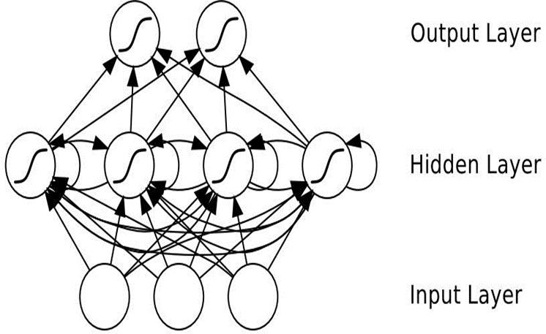

Как видно из схемы выше в RNN разрешены циклические связи в отличие от Feedforward NN

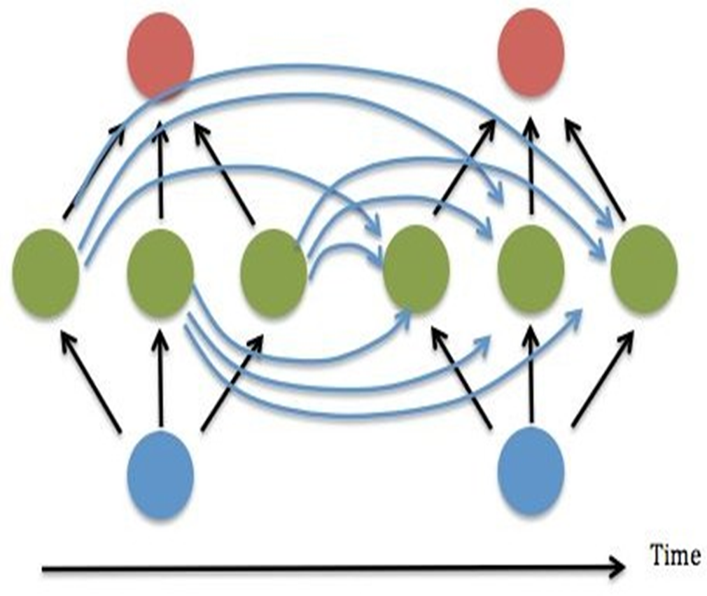

Циклические связи существуют во времени

Матричная формулировка: Главное отличие RNN от FNN в наличии циклических связей (Whh на рисунке)

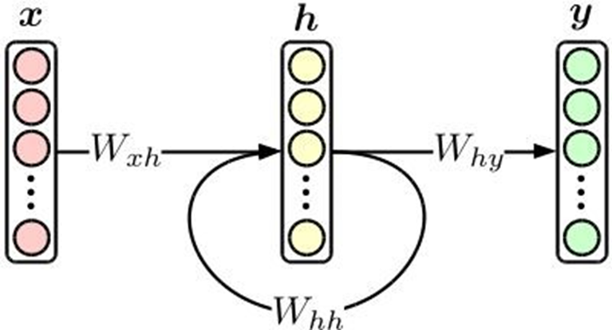

Свойства:

●RNN Тьюринг-полны: можно реализовать любую вычислимую функцию.

●RNN обладают определённым видом памяти и гораздо лучше подходят для работы с последовательностями, моделированием контекста и временными зависимостями.

Благодаря наличию памяти сети RNN применимы в таких задачах, где нечто целостное разбито на части, например: распознавание рукописного текста или распознавание речи.

# 🐳27. Оценка неопределенностей для классификаторов. Прогнозирование вероятностей

// желательно отвязать от питона, и записать в общем виде(?)

### Decision function

В бинарной классификации - 1 число с плавающей точкой. Положительное значение показывает насколько сильно модель уверена в том что точка принадлежит “положительному” классу (второй атрибут classes_), отрицательное - “отрицательному” классу (первый атрибут classes_).

В мультиклассовой - столбцы для каждого класса. Решение можно определить через np.argmax

### Predict proba

Вероятность каждого класса. Сумма всегда 1.

При переобучении - определенность прогнозов высока.

Калиброванная модель - 70% определенность -> правильно в 70% случаев.

# 🐸28. Типы машинного обучения без учителя. Проблемы машинного обучения без учителя

**(см 4)**

# 🐸29. Задача кластеризации

**Кластеризация** - разбиение набора данных на группы-кластеры. Цель - разделить данные так, чтобы в 1 группе - схожие, в разных - отличные.

Алгоритмы кластеризации присваивают каждой точке данных номер кластера, которому она принадлежит.

**Если что вдруг, то см. вопрос 30**.

# 🐸30. K-Means

### Кластеризация k-средних

Прост и часто используется.

1. Выбираем число кластеров k
2. Отбираем точки-центры кластеров.
3. Для каждой точки вычисляется евклидово расстояние до каждого центра
4. Вычисляем центроиды - центры тяжести кластеров. Центроид - вектор средних значений характеристик, вычисленных по всем точкам кластера
5. Точки заново назначаются ближайшему центру
6. Повтор пока границы кластеров и расположение центроидов не перестанет изменяться (точки попадают в те же кластеры)

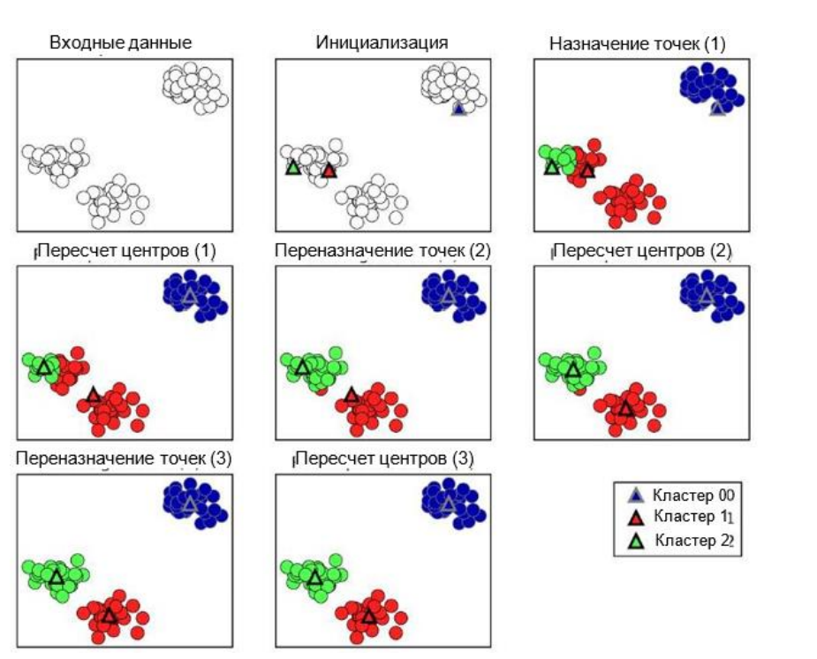

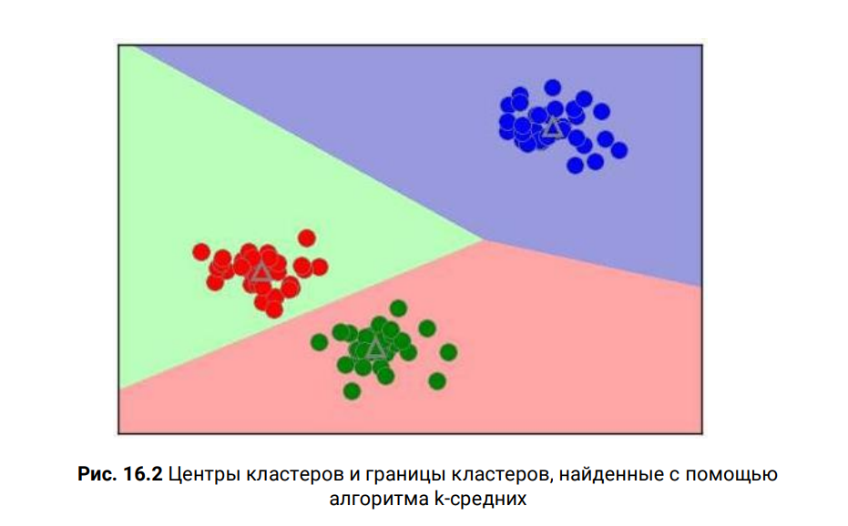

Как и в классификации точкам назначаются метки, однако они не являются источником истины и не несут априорного смысла.

Пример: лица одного человека получат одну метку, однако это просто случайное число, которые не дает информации о том, кто этот человек - просто что эти фотографии похожи. При этом метки могут меняться в разных запусках.

#### Примеры с разным количеством кластеров:

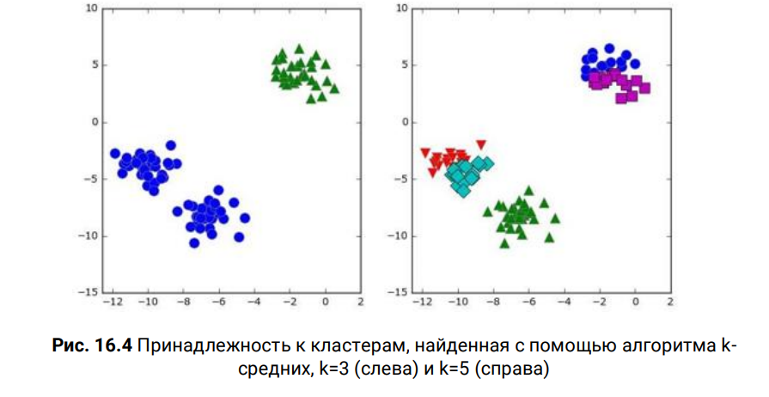

### Недостатки

Необходимо знать количество кластеров для конкретного набора данных, при этом это не гарантирует их выделение. Кластер определяется исключительно центром и имеет выпуклую форму. При этом алгоритм предполагает что кластеры имеют схожие размеры.

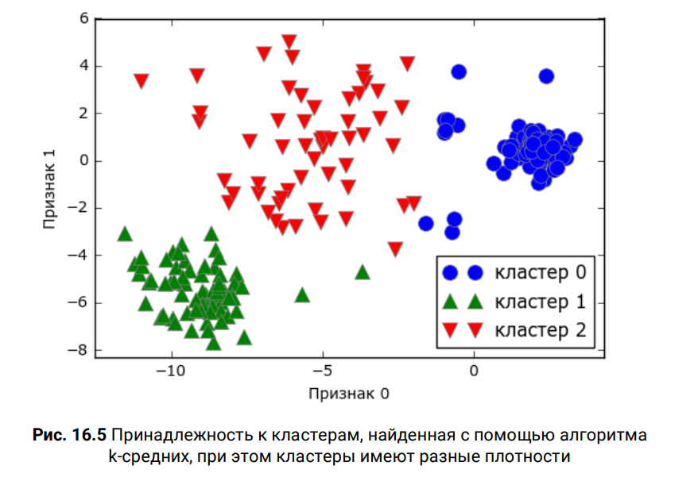

Также все направления одинаково важны для алгоритма:

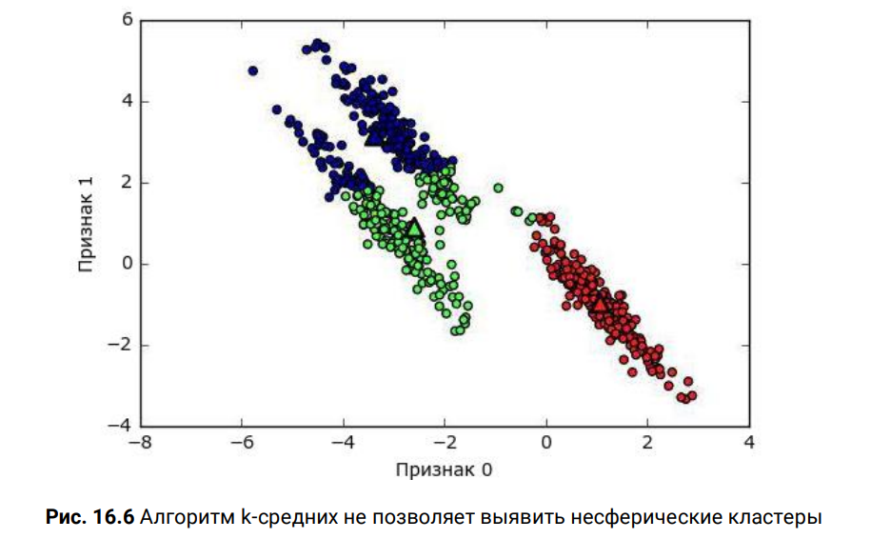

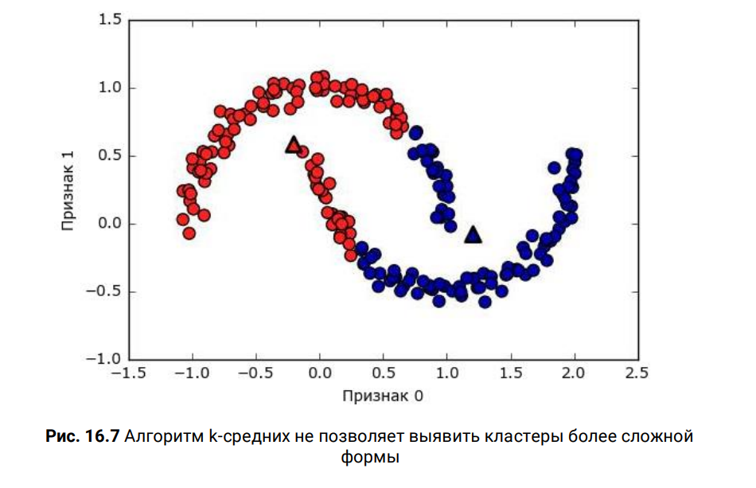

# 🐸31. EM-алгоритм

Expectation-Maximization

Как это выглядит

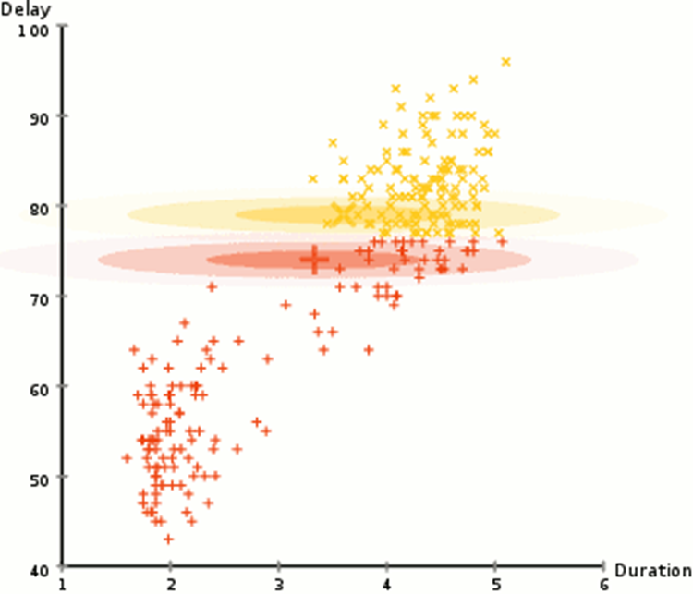

У нас есть начальные приближения и для каждого кластера у нас есть плотность.

На каждой итерации плотность будет уточняться.

То есть постепенно у нас будет распределение для нужных кластеров.

Как выглядит смесь распределений

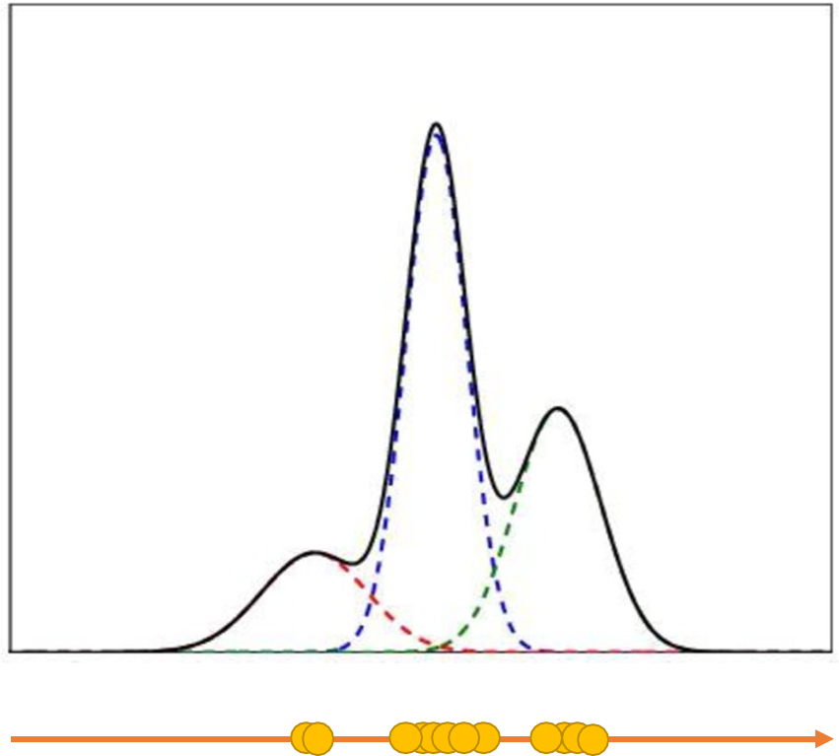

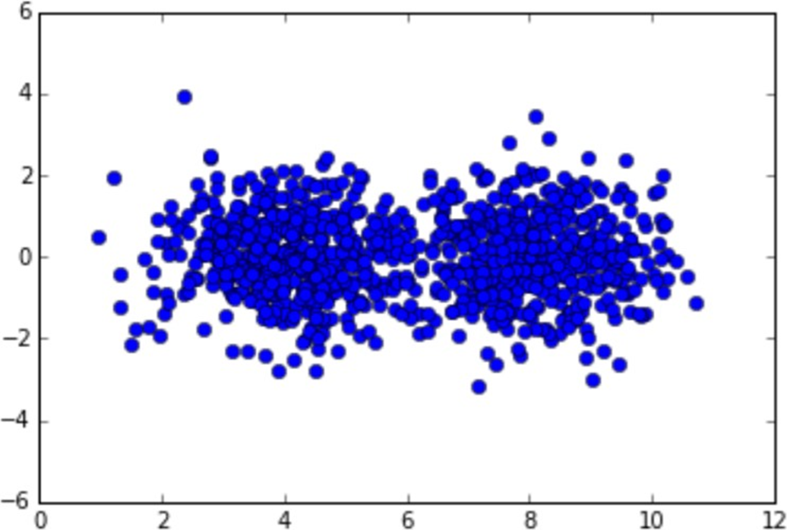

Модель порождения данных:

•Априорные вероятности кластеров - 𝑤1, … , 𝑤\

•Плотности распределения кластеров - 𝑝1(𝑥), … , 𝑝\(𝑥)

•Плотность распределения вектора признаков 𝑥:

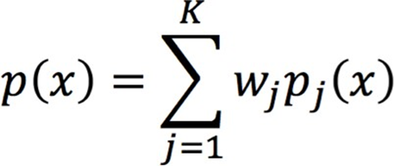

Наши данные – это реализация смеси распределений. Как понять какие параметры у этой смеси? Эту задачу решает ЕМ алгоритм.

Нам нужно понять какие веса будут у отдельных компонент, а также какие будут плотности у отдельных компонент.

Что будем делать:

По выборке оценим параметры модели: 𝑤1, … , 𝑤\ и 𝑝1 𝑥 ,… , 𝑝\ 𝑥

**Зачем:**

Сможем оценивать вероятность принадлежности к кластеру. (У нас есть плотность каждого кластера, которую мы отождествляем с компонентом смеси, соответственно мы можем подставить плотность, посмотреть какая вероятность получается и от этого делать выводы.)

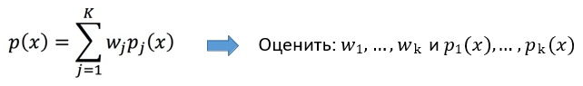

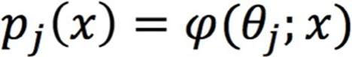

Например, 𝑝j` 𝑥 - плотность нормального распределения (со своими параметрами для каждой компоненты)

То есть из какого-то одного семейства.

Почему не решить задачу «в лоб»

1. Напишем правдоподобие

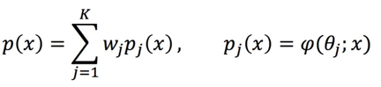

2. Узнаем сумму логарифмов p(x)

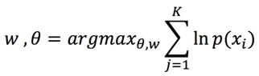

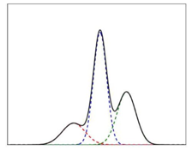

Проблема в том, что у нас под логарифмом все еще идет взвешенная сумма. То есть она не расписывается. Тут приходит на помощь ЕМ алгоритм.

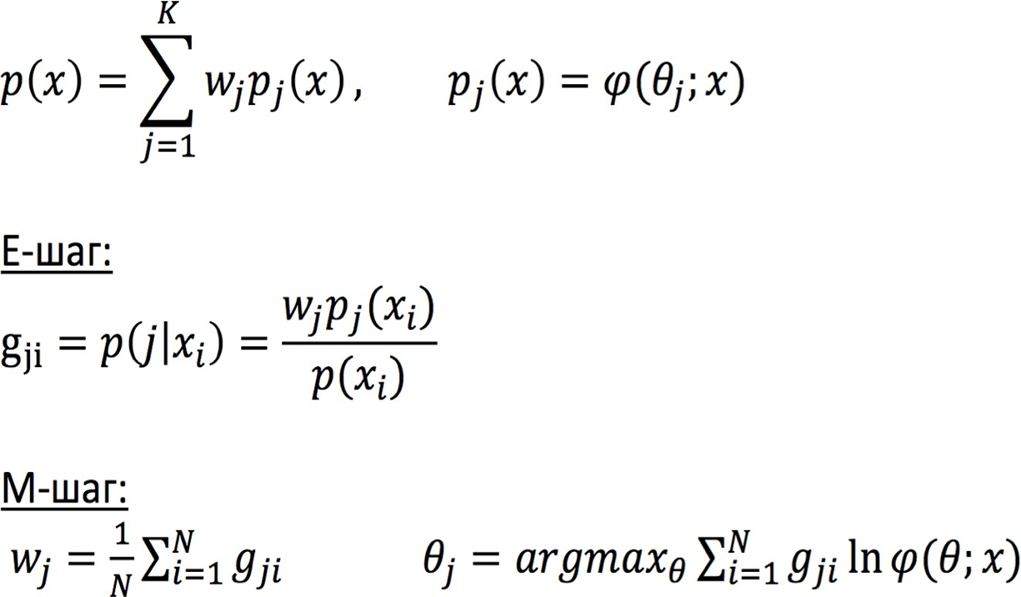

Алгоритм итеративный, у него есть Е и М шаг. На Е шаге оцениваются параметры, с помощью которого на М шаге проще максимизировать подобие.

Шаг Е описывает вероятность j-то объекта принадлежность i-му кластеру.

Шаг М – взвешенные суммы логарифмов правдоподобия.

Пример: 2 кластера с гауссовской плотностью

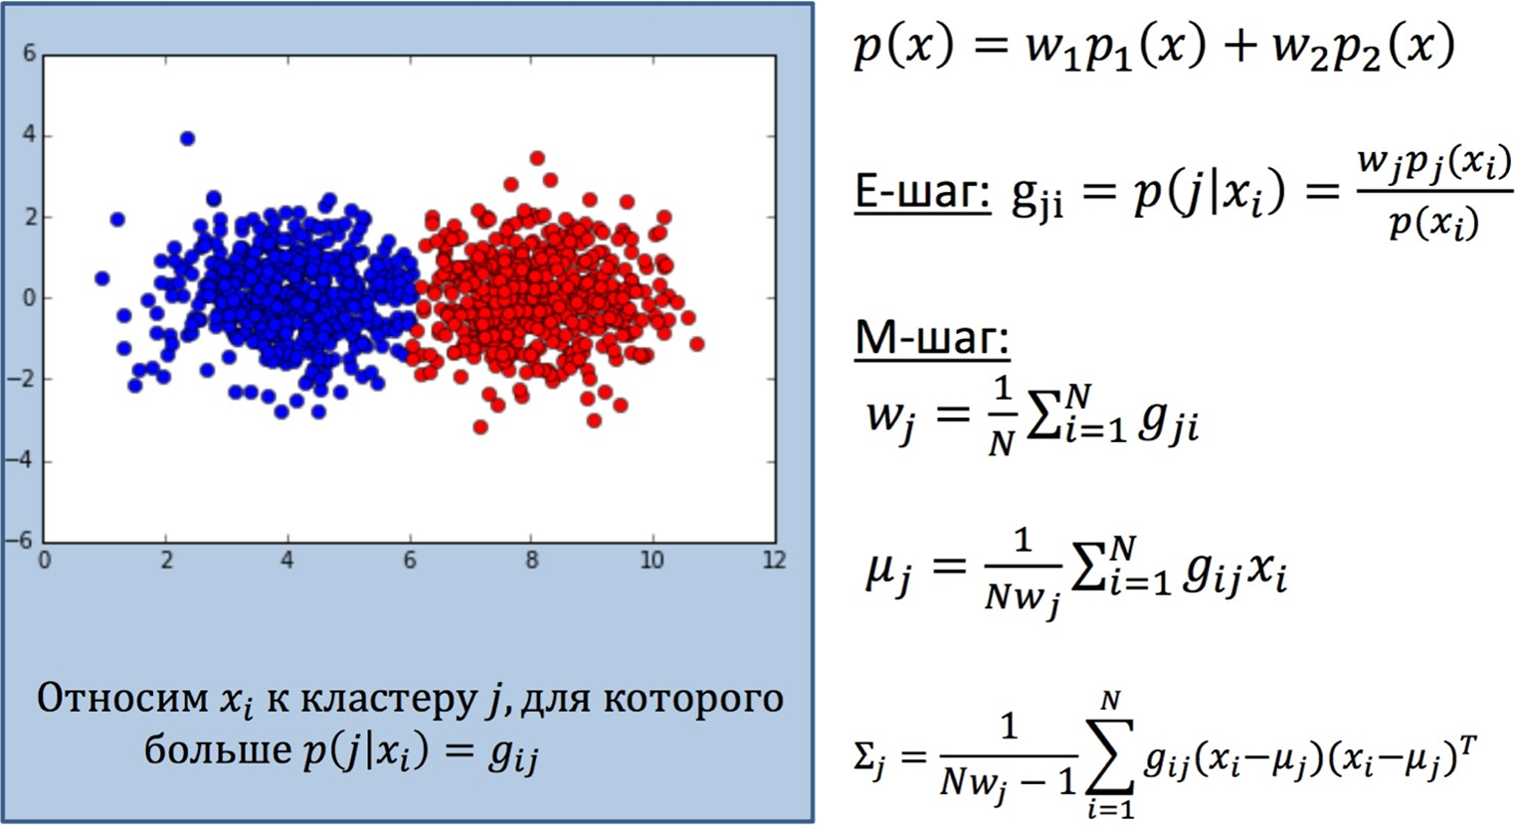

Простое объяснение ЕМ-алгоритма

•Выбираем «скрытые переменные» таким образом, чтобы с ними было проще максимизировать правдоподобие

•E-шаг: оцениваем скрытые переменные, которые позволяют справиться с задачей максимизации правдоподобия

•М-шаг: оцениваем 𝑤1, … , 𝑤k и 𝑝1 𝑥 , … , 𝑝k 𝑥 , считая скрытые переменные зафиксированными

•E-шаг:

•Для задачи разделения смеси подходят 𝑃 (𝑗 | 𝑥i)

•Расписав по формуле Байеса, получаем: 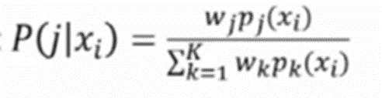

•М-шаг:

•Максимизируем правдоподобие по 𝑤1, … , 𝑤k и 𝑝1 𝑥 , … , 𝑝k 𝑥 , считая

𝑃 𝑗 𝑥i константами

•Если выписать производные по параметрам и приравнять к нулю, получаем:



Какие еще задачи решаются с помощью ЕМ-алгоритма

•Оценка параметров в других вероятностных моделях (не только в смеси распределений)

•Восстановление плотности распределения

•Классификация

# 🐳32. Иерархическая кластеризация

Бывает двух видов:

* Агломеративная
  + Если очень просто, то мы представляем каждую точку как единичный кластер, а затем на каждом шаге сливаем 2 кластера, расстояние между которыми наименьшее. Итого получим древовидное слияние
  + 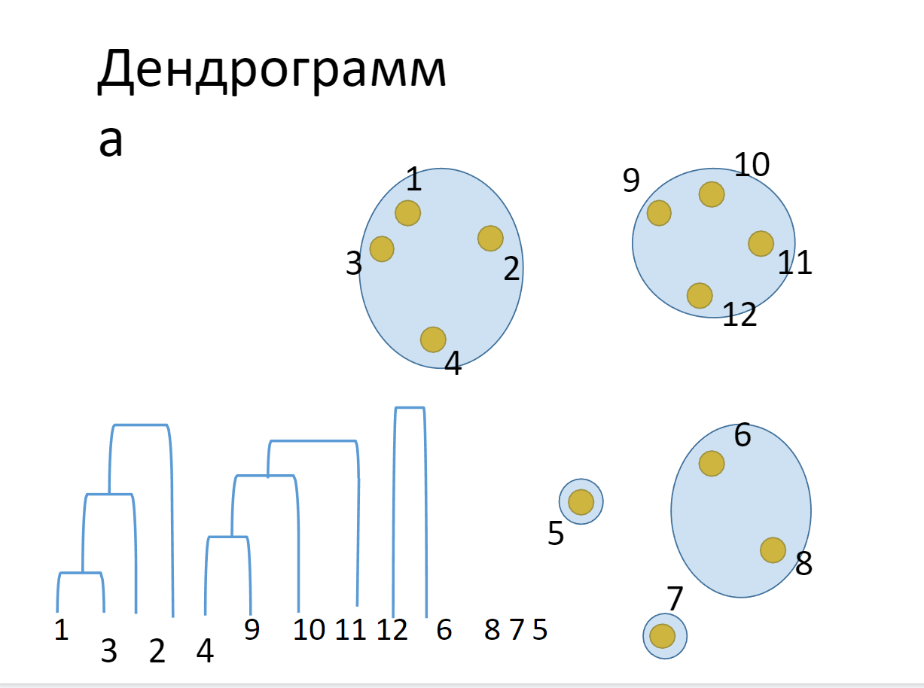
  + 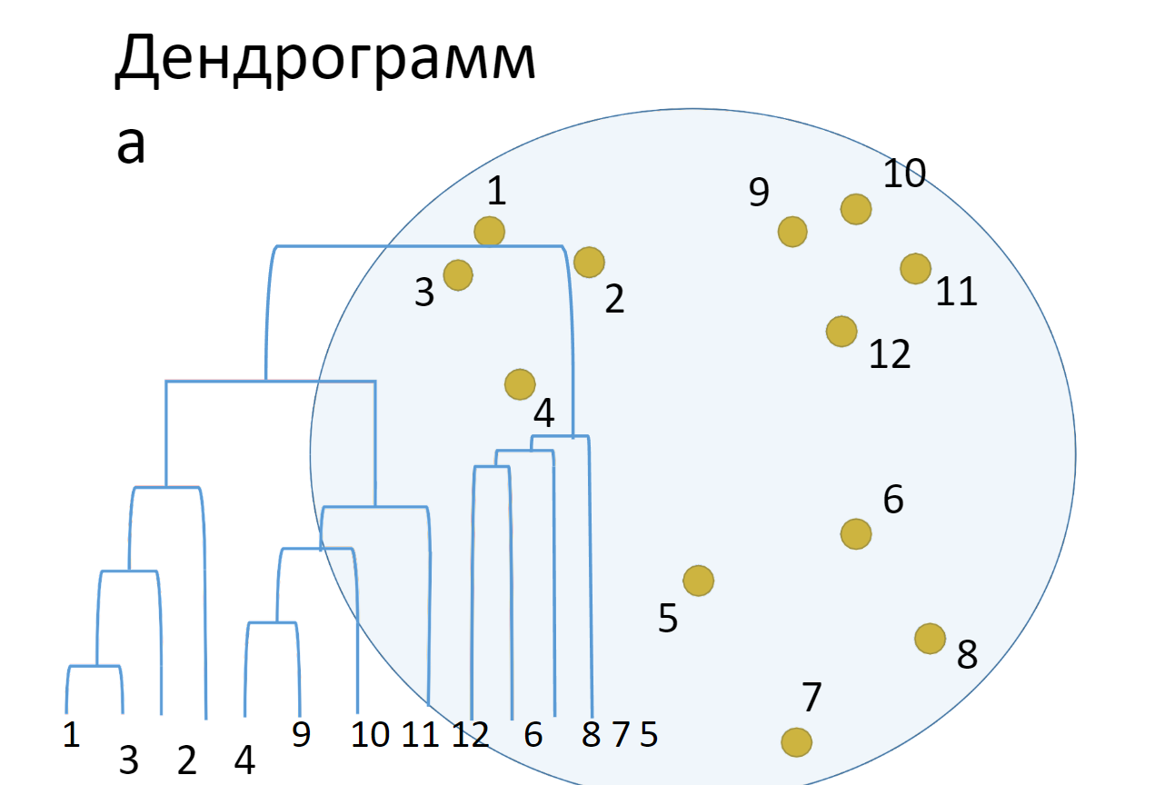
* Дивизионная или дивизимная
  + Деление большого кластера на маленькие

Расстояния между кластерами

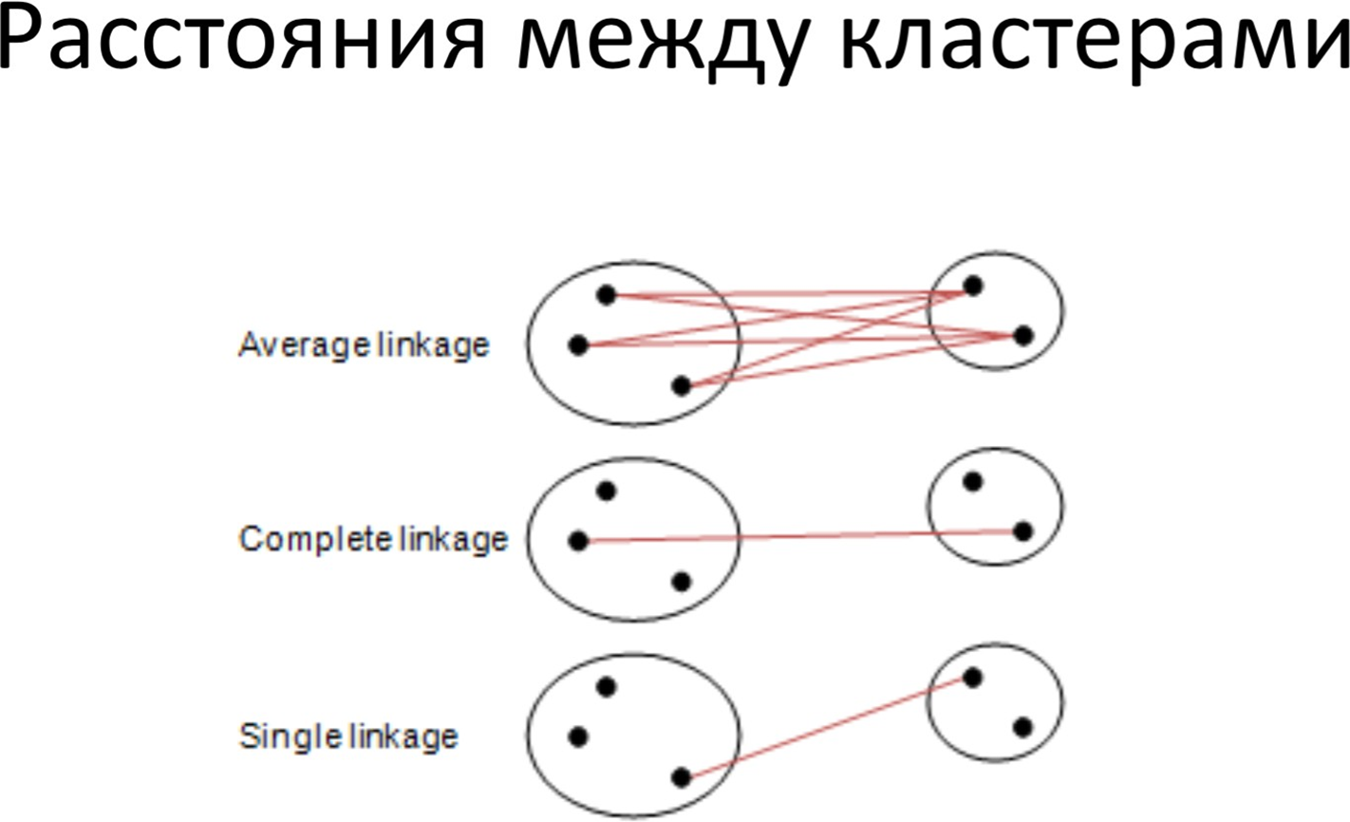

Формула Ланса-Уильямса



Формула для вычисления расстояния между результатом слияния кластера и каким-то кластером, который как был, так и остается. Таким образом мы комбинируем расстояния от одного кластера, до другого, который остается, между сливаемыми кластерами и различия расстояний.

С разными коэффициентами получаются разные метрики.

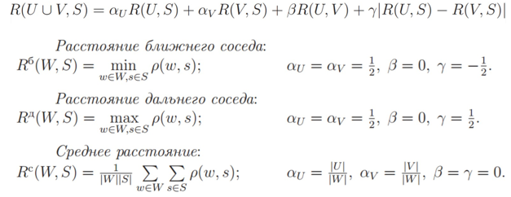

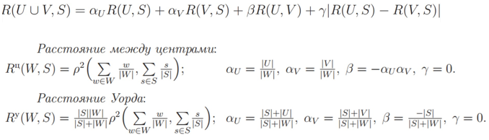

# 🐸33. Оценка качества кластеризации

Существуют показатели, которые можно использовать для оценки результатов с точки зрения истинной кластеризации. Наиболее важными среди них являются **скорректированный коэффициент Рэнда** (ARI) и **нормализованная взаимная информация** (NMI), которые представляют собой количественные показатели. Они принимают значения, близкие к 0, при случайном назначении кластеров, и значение 1, когда полученные результаты кластеризации полностью совпадают с фактическими (скорректированный коэффициент Рэнда может принимать значения от -1 до 1).

На практике использование метрик типа ARI сопряжено с большими проблемами. При использовании алгоритмов кластеризации, информация об истинных кластерах, с которой можно было бы сравнить полученные результаты, как правило, отсутствует.

Существуют метрики кластеризации, которые не требуют знания истинных результатов кластеризации, например, **силуэтный коэффициент**. Однако на практике они работают плохо. Силуэтная мера вычисляет компактность кластера, более высокое значение соответствует лучшему результату, идеальное значение равно 1. Несмотря на то, что компактные кластеры удобны, компактность не предполагает сложных форм.

Среднее внутрикластерное расстояние

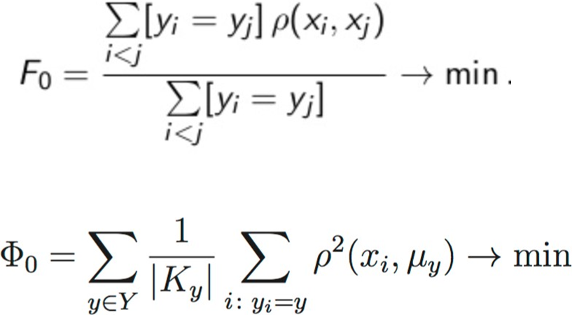

Среднее межкластерное расстояние

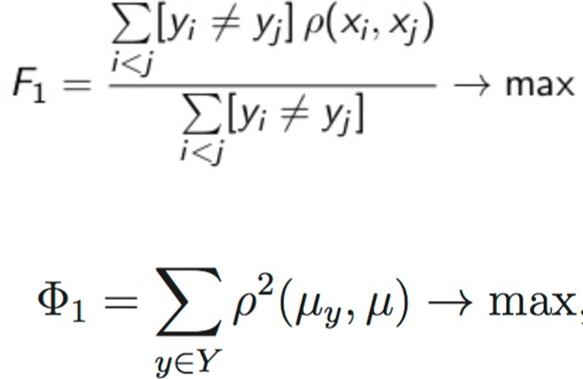

Комбинируем функционалы

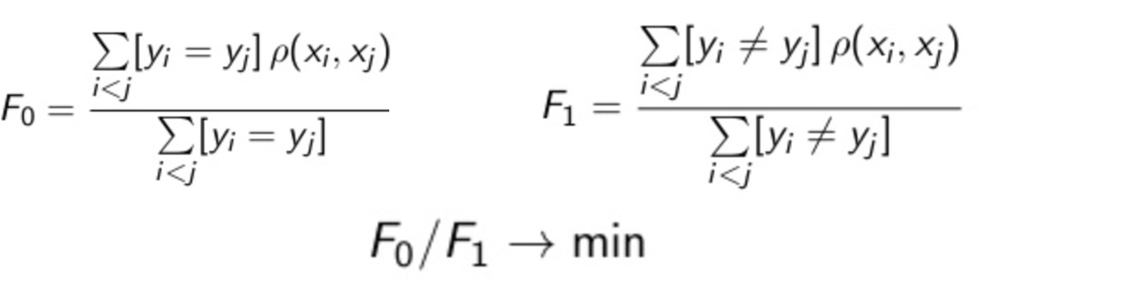

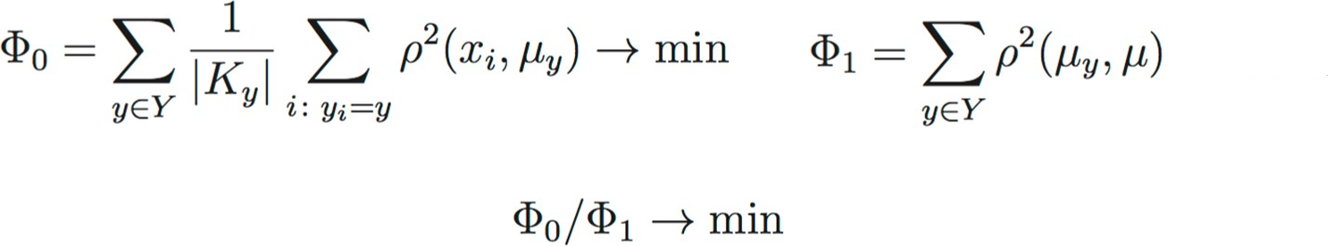

Коэффициент силуэта

a: Среднее расстояние от данного объекта до всех других объектов из того же кластера

b: Среднее расстояние от данного объекта до всех объектов из ближайшего другого кластера

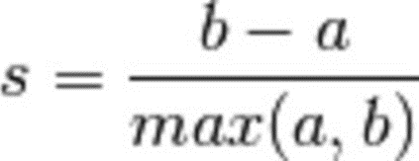

Проверка наличия кластерной структуры

1. Генерируем p случайных точек из равномерного распределения и p случайных из обучающей выборки
2. Вычисляем величину (статистика Хопкинса)

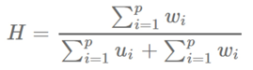

Выбор признаков

Что хотим уметь делать:

Для разных признаков понимать, насколько хорошо решена задача кластеризации

Зачем:

Тогда сможем выбирать наиболее адекватные признаки

В чвем проблема:

Текущие метрики зависят от признакового пространства

Однородность, полнота, V-мера

В каких случаях значения метрик максимальны:

•Однородность: кластер состоит только из объектов одного класса

•Полнота: все объекты из класса принадлежат к одному кластеру

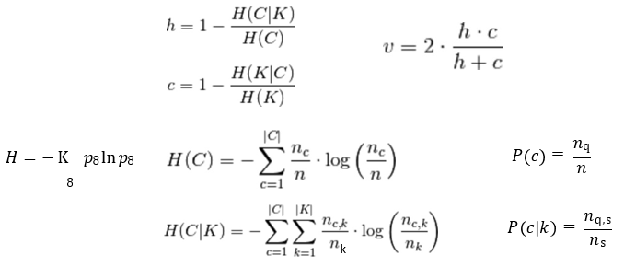

Привлечение асессоров для оценки качества

Если разметки нет, можно:

1.Использовать метрики без разметки

2.Создать разметку с помощью асессоров и использовать ее

3.Предложить асессорам отвечать на вопросы вида «допустимо ли эти объекты относить в один/в разные кластеры»

# 🐸34. Анализ главных компонент (PSA)

PCA (primal component analysis - анализ главных компонент) - метод, осуществляющий вращение данных, чтобы преобразованные признаки не коррелировали между собой.

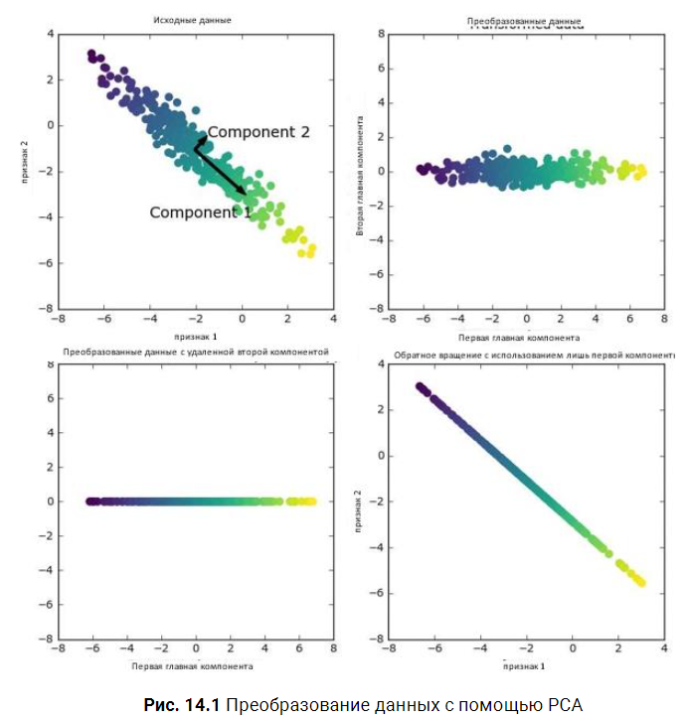

Алгоритм работает след образом (левый верхний рисунок):

1. Находит направление наибольшей дисперсии (“компонента 1”) вдоль которого признаки коррелируют между собой больше всего
2. Находит направление (“компонента 2”), содержащие большее количество информации, и ортогональное первому направлению

Эти направления называются *главными компонентами*, поскольку являются основными направлениями в дисперсии данных.

1. Вращаем набор данных, чтобы компонента 1 стала осью х, а компонента 2 - осью у. Перед вращением из каждого значения данных вычитается среднее, чтобы данные были центрированы около 0.

В этом представлении данных две оси становятся некоррелированными

1. Уменьшаем размерность данных, оставляя только компоненту 1 (из двумерного получаем одномерный массив данных)
2. Отменяем вращение и добавляем среднее значение к значениям данных
3. Получаем данные (правый нижний рисунок), которые располагаются в пространстве исходных признаков и имеют информацию, содержащуюся только в главной компоненте

Такое преобразование используется для уменьшения эффекта шума из данных.

Наиболее распространенное применений PCA - визуализация высокооразмерных наборов данных.

На основе данных breast cancer, который тяжело визуализировать из-за своей размерности, можно воспользоваться более простой визуализацией на основе гистограмм распределения значений признаков для двух классов.

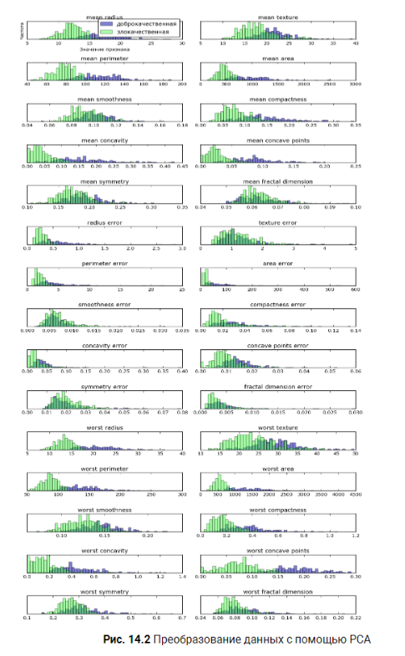

Для каждого признака строится гистограмма, подсчитывая частоту точек данных в пределах интервала. На каждом графике гистограммы точек “доброкачественной опухоли” (синий) и “злокачественной” (зеленый), наложены друг на друга.

Это дает лучшее понимание, какие признаки больше влияют на появление злокачественной или доброкачественной опухоли (т.е. графики накрывают друг друга - признак не является информативным).

Но такой график не дает информации о взаимосвязях между признаками. РСА позволит получить более полную картину.

Перед применением РСА отмасштабируем данные, чтобы каждый признак имел дисперсию 1 (StandartScaler). Получим следующий график: (выполняет вращение и снижение размерности, но сохраняет все главные компоненты (кол-во компонент регулируется)).

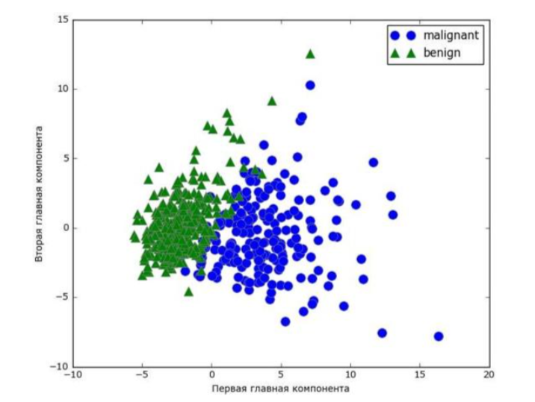

Т.к. РСА - обучение без учителя, он просто анализирует корреляционные связи данных и на основе этой информации выделяет главные компоненты, с помощью которых можно достаточно легко разделить выходные данные.

Недостаток - сложная интерпретация входных данных на основе главных компонент.

Т.к. компоненты - комбинации исходных признаков, то можно отобразить важность каждого из признаков на основе тепловой карты.

// Шутка про теплотрассу

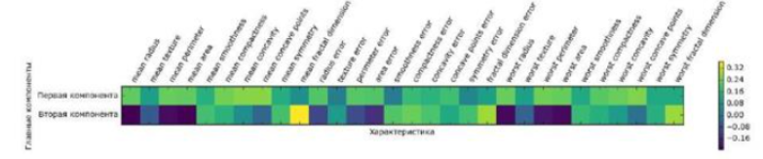

Если признаки у компоненты имеют одинаковый знак (+ или -) - они имеют общую корреляцию между собой.

Еще одно применение РСА - выделение признаков, т.е. поиска представления данных, более подходящих для анализа, чем исходный набор. Хороший пример - работа с изображениями.

Изображения - набор RGB пикселей, который лишь в совокупности имеют смысл.

Применим РСА для набора с изображений лиц. Предварительно преобразуем изображения в оттенки серого и уменьшим размер.

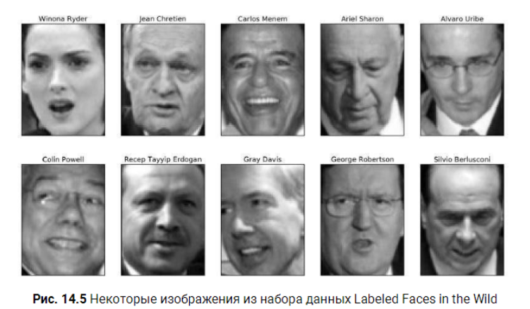

Задача распознавания лиц - сравнение незнакомого фото с уже известным из бд. Один из способов решения - построение классификатора для каждого из людей (один человек - один класс). Но малое количестве примеров в бд станет проблемой для классификатора.

Простое решение - использования классификатора одного ближайшего соседа (KNeighborsClassifier).

При применении данного классификатора - правильность 26 процентов (что неплохо для многоклассовой классификации).

При применении РСА мы не используем измерение сходства между пиксельными представлениями в градации серого (как в классификаторах). РСА применяется операцию выбеливания (схожую с StandartScaler) для набора пикселей. Выбеливание поворачивает и масштабирует данные, чтобы график представлял собой окружность вместо эллипса.

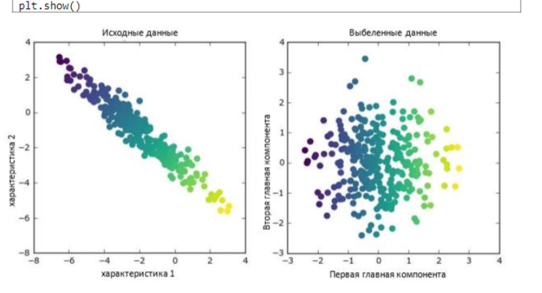

Теперь воспользуемся новым представлением на классификаторе одного ближайшего соседа и правильность улучшится до 35.7 процентов (т.е. главные компоненты дают лучшее представление данных).

Главные компоненты в преобразованном наборе:

1. Кодирует контраст между лицом и фоном
2. Кодирует различия освещенности между правой и левой половиной лица и т.д.

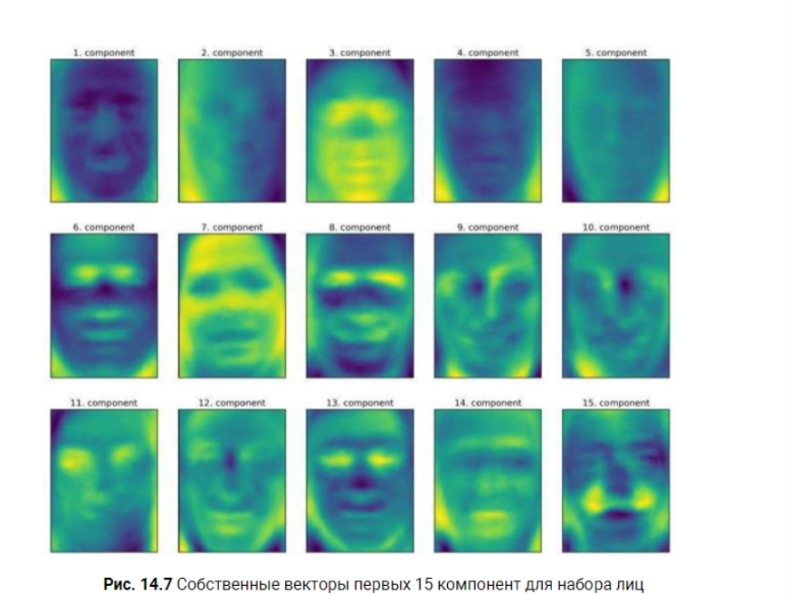

Сама реализация РСА на распознавании лиц далека от восприятия лиц людьми (оценка возраста, пола, черт лица).

Еще одной полезной интерпретацией может быть вычисление новых признаков на основе взвешенных сумм главных компонент.

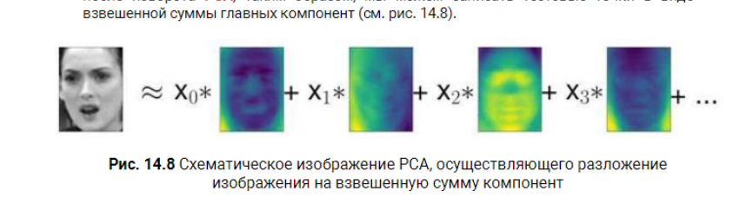

РСА также позволяет реконструировать исходные данные, используя лишь некоторые компоненты (как на первом графике, когда мы удалили вторую компоненту). Отменив вращений и добавив среднее значение, мы получили новые точки в исходном пространстве. Аналогичное преобразование можно сделать и для лиц. Возвращение в пространство можно выполнить с помощью метода inverse_transofrm.

Визуализация реконструкции лиц из нескольких компонент.

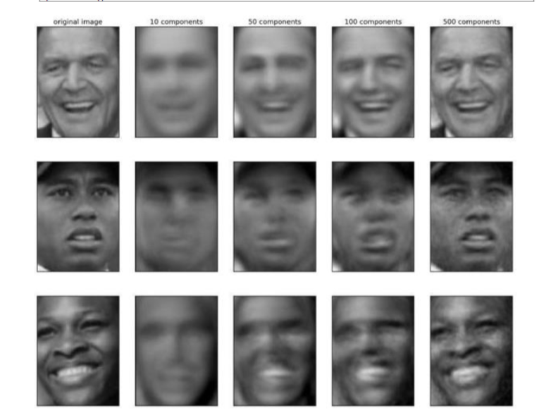

Используя 10 компонент - фиксируется лишь общая суть картинки (ориентация лица и освещенность). По мере увеличения количества компонент возрастает количество деталей изображения.

Также мы может применить РСА для визуализации всех лиц на диаграмме рассеяния, воспользовавшись первыми двумя компонентами.

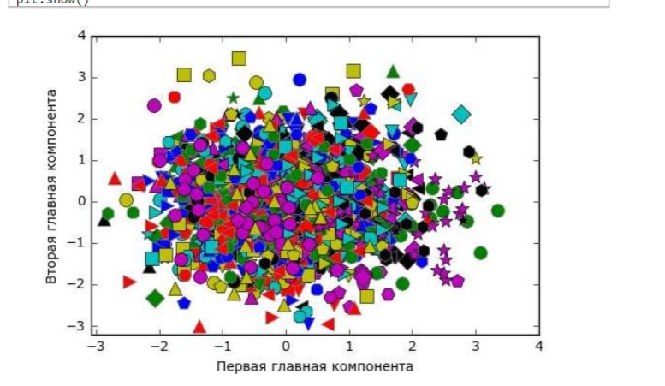

Используя лишь две компоненты, все данные - одно большое скопление данных без явного разделения класса.

# 🐸35. Факторизация неотрицательных матриц. Применение NMF к синтетическим данным. Применение NMF к изображением лиц.

Факторизация неотрицательных матриц – алгоритм машинного обучения без учителя, цель которого – выделить полезные характеристики. Работает так же, как PCA, а также его можно использовать для уменьшения размерности.

### Сравнение PСA и NMF

РСА - ортогональные компоненты, объясняющие макс долю дисперсии

NMF - неотрицательные компоненты и коэфф.

NMF полезен для наложившихся данных - голос + музыка, различные инструменты и т.д.

### Применение к синтетическим данным

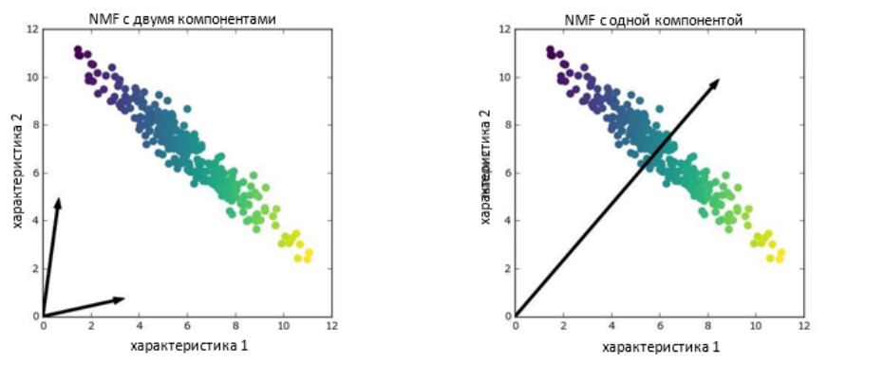

Положение относительно начала координат важно, а вот порядок компонент нет.

Для NMF с двумя компонентами (слева) ясно, что все точки данных можно записать в виде комбинации положительных значений этих двух компонент.

Если n компонент == n признаков - компоненты указывают на экстремальные значения данных

Одна компонента - среднее значение, лучше всего объясняющее данные.

В отличие от PCA уменьшение числа компонент удаляет не только некоторые направления, но и создает совершенно другой набор компонент.

NMF использует случайные стартовые значения. Сложные данные - больше влияние случайности.

Параметр - количество компонент. Обычно меньше количества признаков.

### Применение к изображениям лиц

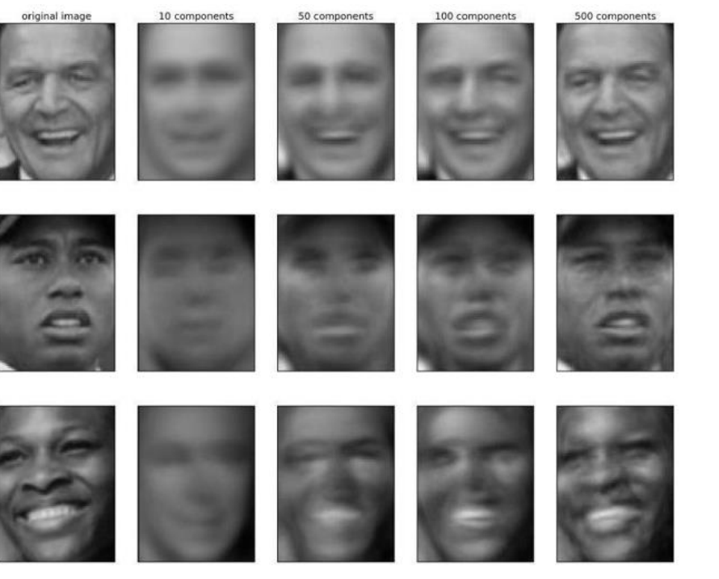

Реконструкция чуть хуже чем в РСА, зато NMF позволяет найти интересные закономерности.

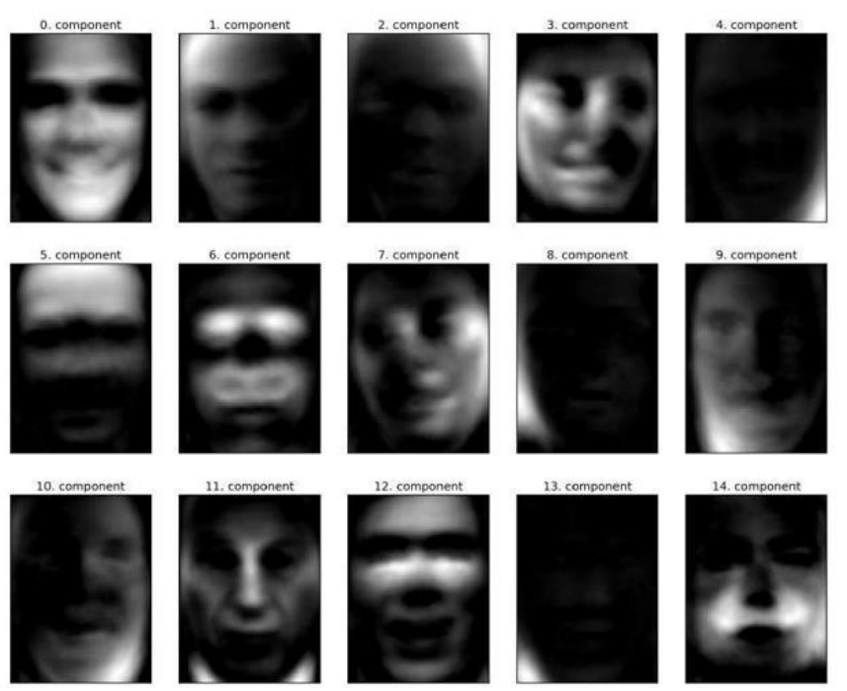

На небольшом количестве компонент, значительно больше похоже на прототипы лиц чем РСА, т.к. положительное.

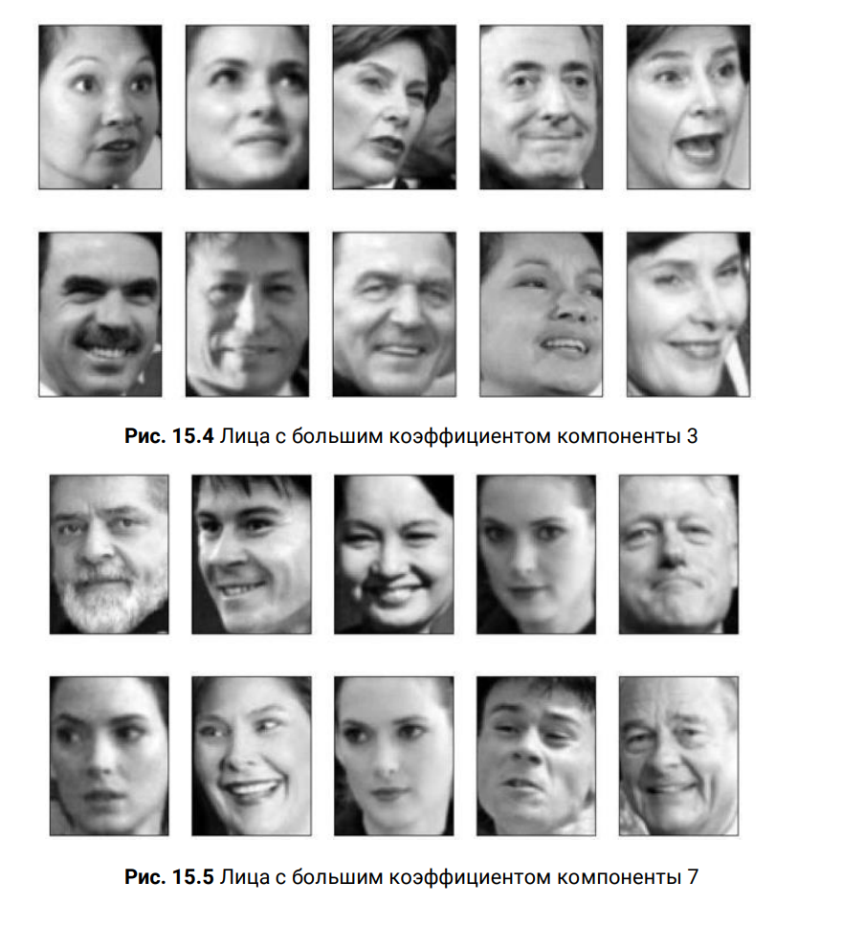

### Применение к сигналам

Демонстрация выделения схожих признаков алгоритмом.

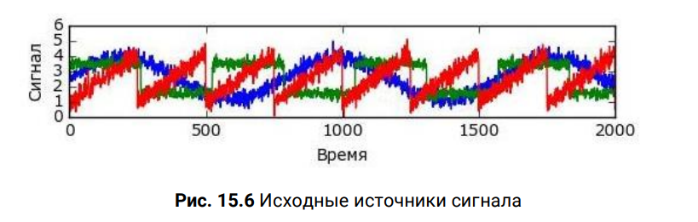

Наблюдаем сумму всех трех сигналов - необходимо восстановить исходные компоненты. Симулируем 100 измерений:

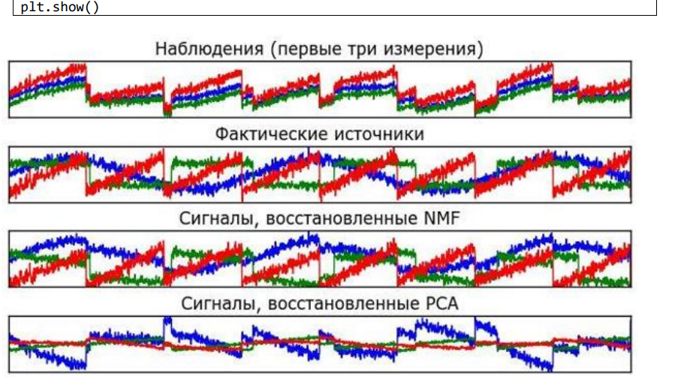

Важно: порядок компонент в NMF случайный, поэтому цвета компонент на выходе могут отличаться от изначальных.

Темы лекций к экзаменам, которых нет ниже

(того что нет в лекциях вообще, не только тут, то по методам лаб)

* Классификация (примеры алгоритмов на каждый вариант)
* Оценка качества прогноза(?) - та что про accuracy, …
* Градиентный спуск
* Метод опорных векторов (маргин, ядерный трюк)
* Строение персептрона

Особые моментики:

* Списывать почти официально можно, но почти всегда будет рандомный вопрос в конце
* 2 теоретических вопроса
* Градиентный спуск
  + Рассказать на двумерной модели - поиск производной, функция антиградиента (спуск вниз и поиск минимума)
  + Рассказать какие есть алгоритмы для многомерной модели
* Не читали
  + EM-алгоритм
  + Иерархическая кластеризация
  + Рекуррентные нейронные сети (не успели разобрать)

Наивные Байесовские классификаторы

В основе лежит статистика. Наивный, потому что опускает зависимость признаков друг от друга.

Используется для анализа текста - машинный перевод, диалоговые модели, определение частей речи, деление слов на морфемы, поиск имен и названий в тексте, разрешение смысла слов в заданном контексте.

Задачи, которые решает Байес:

1. Синтаксические задачи
   1. разметка по частям речи и морф признакам
   2. деление слов на морфемы
   3. разрешение смысла слов в контексте
2. Задачи на понимание текста в которых есть “учитель”
   1. машинный перевод
   2. диалоговые модели (чат-боты)
3. Другие задачи
   1. Описание изображения
   2. Распознавание речи

Сложность - необходимость преобразовать текст в числовой формат.

Преобразование: 1-hot-enconding (токенизация):

1. Фиксируем словарь размера K - количество слов, исключая однокоренные
2. Каждое слово представляет в виде (0, 0, 0 , … 1, 0) - расположение слова в тексте (первое слово - (1, ….))

Если просуммировать вектора (1,0), (0, 1), (1, 0) - получим счетчик (2,1) - bag of words

и/или делаем булевую маску (встречалось/не встречалось) - тогда обучающий набор будет выглядеть как словарь (маска) -> класс:

(0, 1, 1) -> 0

(0, 0, 1) -> 0…

По каждому значению считаем **степень принадлежности** *(не вероятность, т.к. не от 0 до 1)* каждого слова какому-то классу.



Теорема Байеса

P(A = a|B = b) = p(B = b| A = a) * p(A=a) / p(B = b)

A|B - A при условии B, p(A = a) - априорная вероятность

p(x1, x2 | y = c) - вероятность что с такими признаками, объект принадлежит классу c

P(y = c | x1, x2) = p(x1, x2 | y = c)p(y = c) / p(x1, x2) - Т. Байеса для нескольких переменных

p(y = c) - априорная вероятность наблюдение класса c (x1 или x2)

Классическая теорема

1. Смотрим вероятность увидеть признаки вместе
2. Считаем априорную вероятность (делим количество результатов 1 класса на их количество)

### 

Наивная теорема

Приведение Байеса к наивному - убрать знаменатель.

Разница между Бернулли (Берули) и Гауссом:

Априорная вероятность считается одинаково

Распределение в p(x1, x2 | y = c) - допускаем что признаки распределены по Гауссу либо Бернулли

x = (x1, x2, … xk) - булевая маска

P(y = c | x) = p(x | y)p(y) / p(x)

Факторизация - ?

// На экзамене спрашивают про Бернулли, про Гаусса достаточно знать общую инфу

Считается для каждого класса (для 2 классов - дважды), и выбирается бОльшая вероятность.

Пример:

Дан словарь:

(1, 0, 0) -> 0

(0, 1, 0) -> 0

(0, 0, 1) -> 1

(0, 0, 1) -> 1

Какому классу принадлежит вектор (1, 1, 0)

Вероятность встретить 1 на первой позиции для класса 0 - 0,5 - тета

на второй… 0,5

на третьей… 0

Вероятность встретить 1 на первой позиции для класса 1 - 0

на второй… 0

на третьей… 1

Априорные вероятности - 0,5

Произведение тета, если слово не встречалось 1-тета

p(y = 0) = p(x | y)*p(y) = 0,5 * 0,5 * 0, 5 * (1-0) = 0,125… - не совсем вероятность, а степень принадлежности классу, т.к. сумма может быть не равна 1

p(y=1) = … = 0

Класс 0

Гаусс - для непрерывных признаков

Мультиноминал - дискретные (сколько раз встречается)

К экзу - классический Байес, переход от классического к наивному, задача “спам или нет” на примере распределения Бернулли

--

Херня всё это, юзаем базу знаний Гурина

Деревья решений

Проблема линейных алгоритмов, СВМ, Байеса, k-neighbours - плохая интерпретируемость.

Решающее правило:

Зп > $ 1000 и кредит < $ 3000 - да , иначе нет

Решающие деревья:

* В каждой вершине находится вопрос
* В зависимости от ответа на вопрос, алгоритм направляется в нужную ветвь дерева

Критерий ветвления -

Q = 20

pQ = 9/20 (общее отношение)

слева справа

L = 13 pL = 8/13 R = 7 pR = 1/7

L*H(pL)/Q + R*H(pR)/q -> min - в одной части большинство единиц, в другой нулей.

Доля объектов H(x):

Энтропия H(x) = -xlogx - (1-x)log(1-x)

Индекс Джини H(x) = 4x(1-x)

На графике: полукруг и треугольник

Параметры деревьев:

* Критерий ветвления
* Глубина дерева

Беггинг

Эксперимент Гальтона: 800 человек угадывали вес быка, в среднем предсказание оказалось практически верным. Очень похоже на принцип Беггинга.

Если отправить в каждой дерево отправлять одинаковые данные - ничего не изменится, поэтому:

Бутстреп - случайная выборка -> бсустреп выборки (делит на случайные части) -> алгоритмы

**Пример: Случайный лес**

*Т.е. деревья обучаются параллельно, а результат усредняется.*

Стекинг

(видимо не очень важен на экзе)

Данные делят на фолды, на фолдах обучают базовые алгоритмы, на последнем получают их ответы(?)

Бустинг

Деревья строятся последовательно, каждый алгоритм исправляет ошибку всех предыдущих, решение принимается взвешенным голосованием

a(x) = c1a1(z) + c2a2(x) +...

Сильный метод бустинга - градиентный бустинг над решающими деревьями

Градиентный спуск:

Поиск минимума функции, в основе лежит поиск антиградиента (градиент - максимум,а мы ищем минимум; производная для двухмерной модели) и шаг спуска.

Цель:

Построить алгоритм a(x) оптимизирующий функцию потерь

Пример - квадратичная функция потерь (a-y)^2

f(t + dt) -> min

dt = a-f’(t)

Преимущества

* Точное восстановление искомой функции
* Почти не переобучается
* По сравнению со случайным лесом, способен компенсировать систематическую ошибку каждого из базовых алгоритмов, а не накапливает их
* Работает с произвольной функцией потерь в задаче классификации, регрессии, ранжирования

Недостатки:

* Медленнее (быстрее нейронки)
* Плохо интерпретируется
* Переобучение на выбросах при избыточном количестве алгоритмов
* Нужна довольно большая обучающая выборка

Нейронные сети

Придуман алгоритм в 80-х.

Машинное обучение - последнее к чему стоит приходить. Лучше использовать математическую модель, и при необходимости улучшить её машинным обучением.

### Отличие искусственного интеллекта от машинного обучения (по мнению Бурмаковой, но допускает другую интерпретацию):

Множество терминов искусственного интеллекта включает множество терминов машинного обучения, а оно включает Deep Learning

* AI
  + ML
    - Обучение без учителя
      * Кластеризация
    - С учителем
      * Классификация
      * Регрессия
    - С подкреплением
    - С частичным применением учителя
    - <-Т ут где-то некоторые выделяют Deep Learning, а кто-то относит их к обучению с учителем

### Персептрон:

Входы (признаки) -> веса -> суммирование -> функция активации

Функция активации

(уточнить определение функции активации)

* relu
* tanh
* Я сигмоида
* Любая линейная или нелинейная функция

Сначала использовались линейные, потом стали чаще стали юзаться нелинейные.

(На википедии для каждой функции считаются производные - для градиентного спуска)

Может быть разной на каждом слое.

Deep Learning; количество скрытые слоев n > 1

### Пример задачи:

Пользователь поставил приложение, нужно определить какие и как часто присылать уведомления.

В целом любую задачу можно попытаться решить нейронкой, но далеко не все задачи она решает хорошо.

### Рекуррентные сети

(разобрать самим)

### Свёрточная нейронная сеть

**Feed-Forward** сеть специального вида. Используется в задачах вроде определения того, что представлено в изображении.

##### Фильтры инстаграма:

Фото - пиксельная матрица - input

Фильтр - тоже матрица - kernel

Результат - умножение матриц - output

В реальности матрица трёхмерная - куб (rgb)

Сверточная нейронка использует похожий принцип с матрицами.

##### Пример, найти знак автоматомобиля на фото:

В датасете - знак автомобиля.

Большие блоки изображения сужаются на каждом скрытом слое, пока не будет найден нужный блок.

##### Пример, найти лицо:

1 слой - поиск овальных форм

2 слой - поиск черт лица

3 слой - цвет кожи

4 слой - форма черт лица

5 слой - морщины и т.д….

##### Определение, кому принадлежит лицо:

При помощи евклидовых расстояний, после поиска лица (от лба до подбородка, расстояние между глаз). Если сумма расстояний ~~ сумме в датасете - лицо принадлежит определённому человеку.

###### Недостаток:

Работает только если лицо повернуто одним способом (и в датасете, и новое фото в профиль, и т.д.)

(вроде как подробнее, как в файле лекции, не обязательно)

### Если плохое качество прогноза:

Можно поменять количество слоёв, элементов, функцию активации, но это если нейронка обучается долго, то это слишком дорого

Нужно переопределять веса. Способ:

* Градиентный спуск - **Backward Propagation**

### Обучение

#### Forward Propagation

От входов к выходу устанавливаются веса.

#### Backward Propagation

Идет с конца, оптимизирует веса на каждом слое. Использует функцию потерь.

##### Функция потерь:

(уточнить определение функции потерь)

* Метод наименьших квадратов
* Градиентный спуск (может произойти затухание, не доходит до начала. Решение - попробовать изменить функцию потерь)
  + Обычный - по полному датасету
  + Стохастический (обновление после каждого обучающего примера)
  + Спуск с мини-батчами (по некоторому число обучающих примеров)

Для каждого слоя считается функция потерь и разница между выходом и функцией потерь, ошибка размазывается на всех весах. Фактически на каждом слое считается производная. (уточнить, как именно высчитанное значение влияет на веса)

### 